МБДОУ Кашарский детский сад №2 «Сказка»
Воспитатель: Гаврилова Елена Николаевна
1 младшая группа 1 полугодие 2018 года
Современные здоровьесберегающие технологии в ДОУ
Современные здоровье сберегающие технологии, используемые в системе дошкольного образования, отражают две линии оздоровительно-развивающей работы:
1. Приобщение детей к физической культуре
2. Использование развивающих форм оздоровительной работы.
С точки зрения современных подходов к педагогике, совместная творческая деятельность детей и педагога, является внутренним основанием единства телесного и духовного в жизни ребенка.
Формы организации здоровье сберегающей работы:
1. Физкультурные занятия
2. Самостоятельная деятельность детей
3. Подвижные игры
4. Утренняя гимнастика
5. Гимнастика после дневного сна
6. Физкультминутки
На улучшение здоровья малышей, их благоприятное физическое развитие влияет весь уклад жизни ребёнка в детском саду, заботливое и внимательное отношение к нему взрослых, высокое чувство ответственности всего коллектива за каждого воспитанника. Главными воспитателями ребенка являются родители. От того, как правильно организован режим дня ребенка, какое внимание уделяют родители здоровью ребенка, зависит его настроение, состояние физического комфорта.
Приоритетными направлением деятельности любого дошкольного образовательного учреждения является: создание условий для сохранения психического и физического здоровья каждого ребенка, обеспечение эмоционального благополучия детей, оказание педагогической поддержки для сохранения и развития индивидуальности каждого ребенка. Все это представляет собой здоровье-сберегающую среду детского сада или здоровье-сберегающее пространство.
1 Физкультурное занятие в 1 младшей группе
1. Вводная часть.
Воспитатель: Ребятки, нам пришло письмо, а от кого загадка! Поможем найти ответ?Загадка про собачку
В будке живет, кости грызет.Лает и кусается, как называется? (после того, как отгадают)
Воспитатель зачитывает письмо:«Здравствуйте, ребятишки, очень вас жду, когда вы придёте ко мне поиграть. Пёс Барбос»
Воспитатель: Ребята, вы хотите пойти к пёсику Барбосу?
Дети: Да!
Воспитатель: Пёс Барбос живёт далеко, в деревне.
-По дорожке мы идём друг за другом, ручками размахиваем (ходьба друг за другом, 5 кругов)
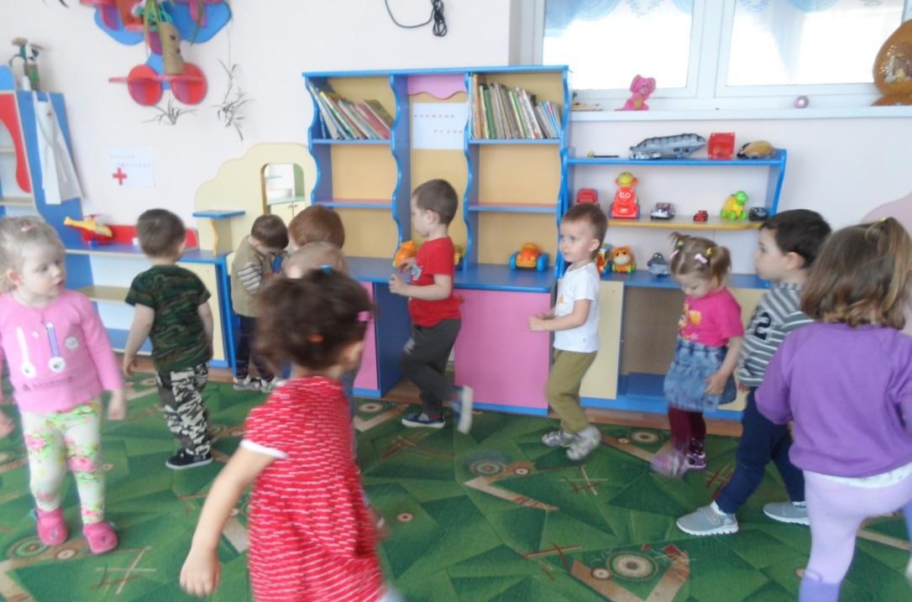
- Идём мы по лугу, по высокой травке, ножки поднимаем высоко (ходьба с высоким подниманием колен,5 кругов)
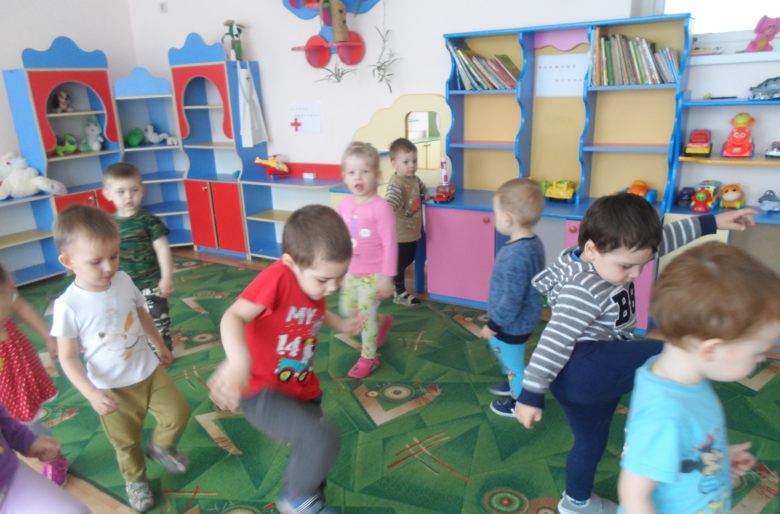
- Тихо ребятки! Собачку не пугайте. Пойдем мы тихо на носочках, чтоб не испугать собачку (ходьба на носочках 5 кругов)
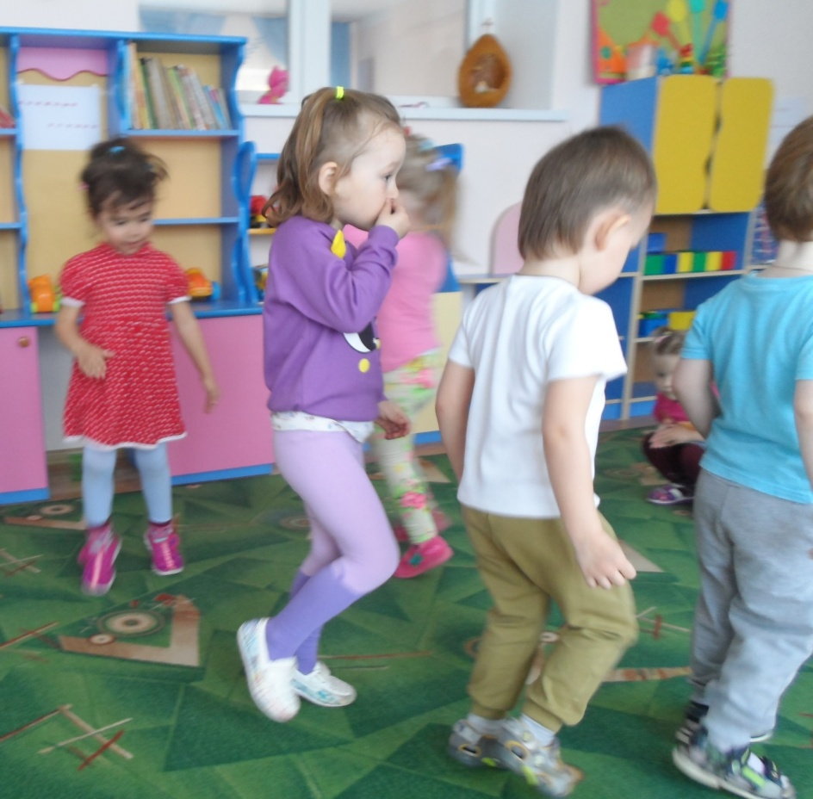
По дорожке мы пойдем и к собачке мы придём (ходьба обычная 5 кругов)
-Быстро, быстро побежали (лёгкий бег 10 секунд)
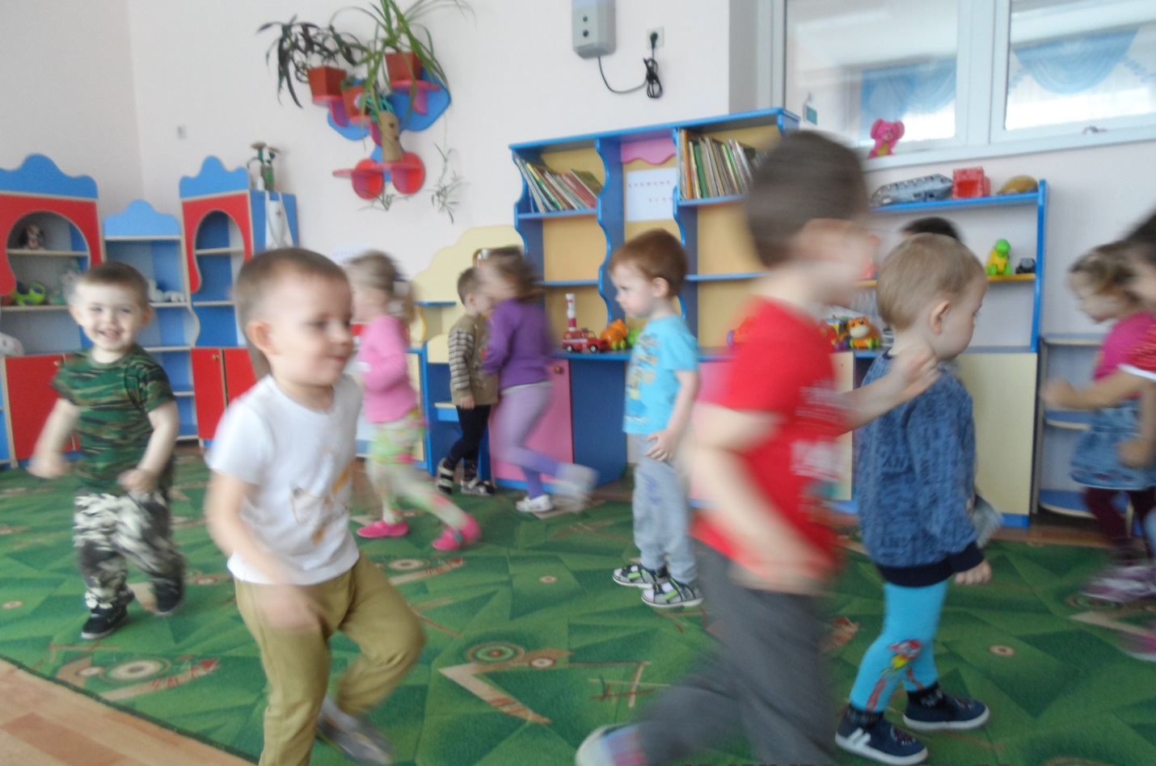
-Вот мы и пришли с вами в деревню (ходьба обычная 5 кругов)
2. О. Р. У.
1). Воспитатель: Ребятки, позовём собачку! Вместе со мной поднимем ручки и помашем ими (И. П. ноги вместе, руки опущены вниз.Руки поднять вверх, помахать ими)
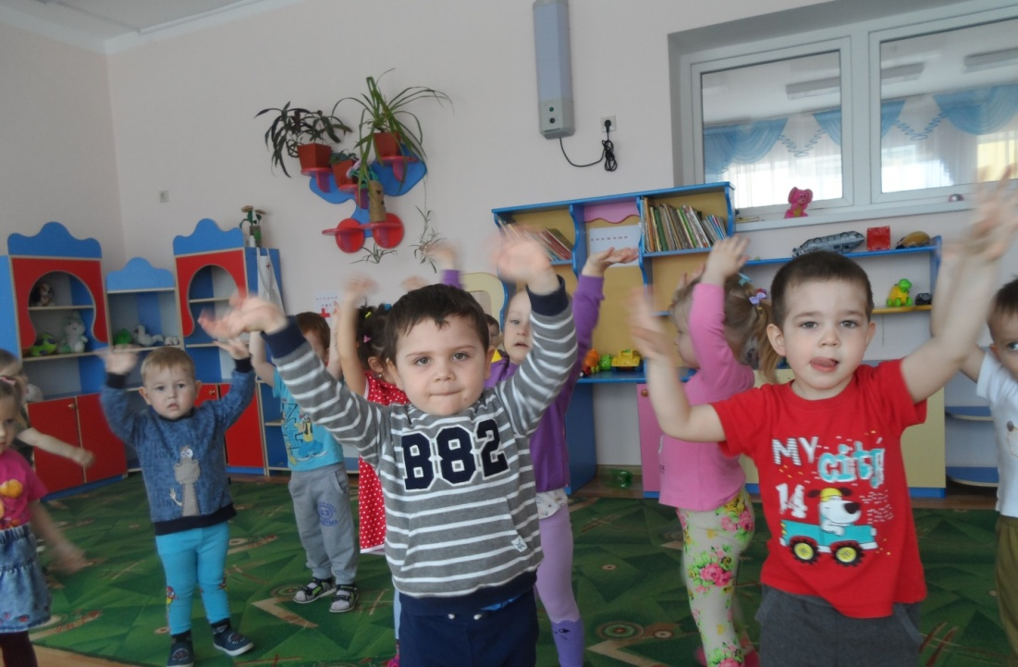
Воспитатель: Молодцы ребята!
2). Воспитатель: А теперь давайте посмотрим в бинокль, где собачка!
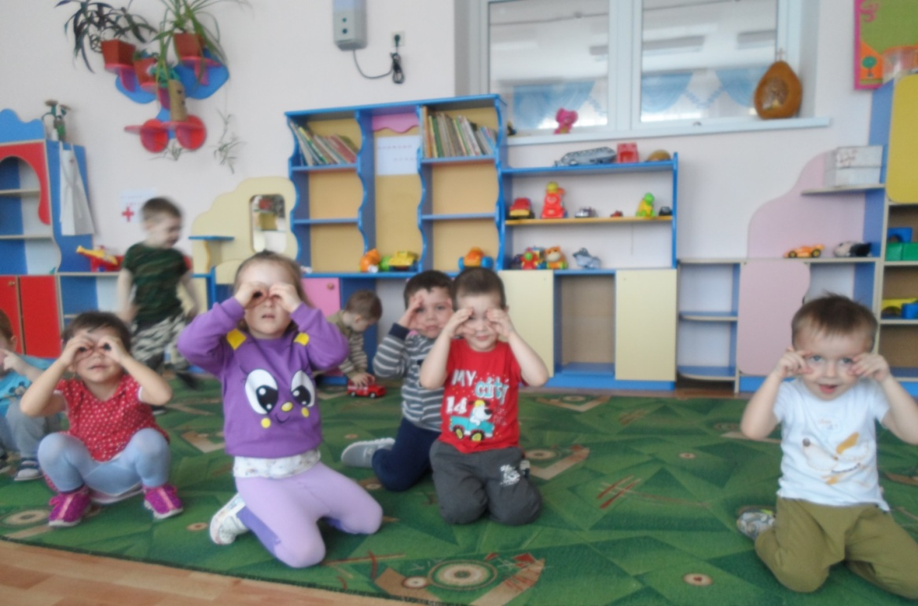
(И. П. встаем на колени, руки к груди, повороты вправо, затем влево – 4 раза)
Ребятки, встаём на коленочки, в руки возьмем бинокль, повернемся в левую сторону, посмотрим в бинокль, повернемся в правую сторону, посмотрим в бинокль.
3). Воспитатель: ребятки, а давайте под кустиком посмотрим, может там собачка спряталась. Станут детки приседать и собачку искать! Ниже, ниже приседаем!
(И. П. стоя, ноги чуть расставлены, руки опущены.Приседание 5 раз)
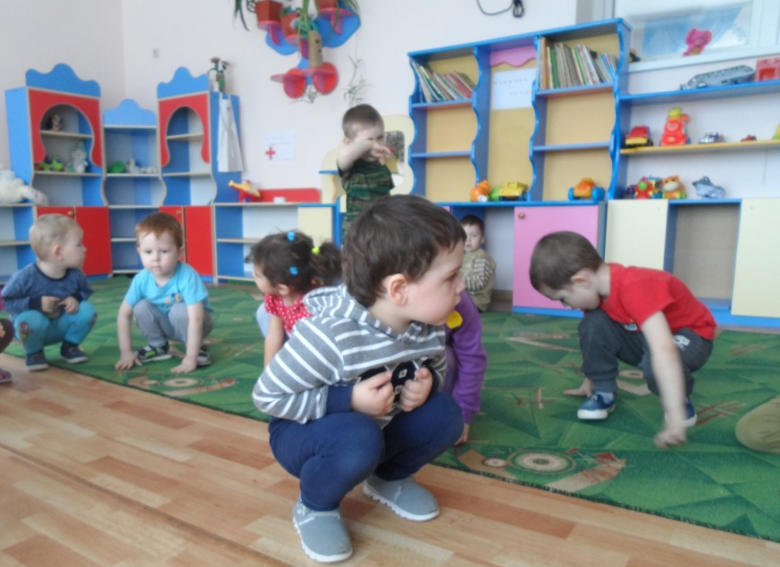
Вот какие молодцы ребятки!
4). Воспитатель: А давайте, ребятки, покажем, как собачка на солнышке греется!
Вот молодцы, ребятки, барахтаем ножками как собачка, радуемся солнышку!
(И. П. лежа на полу, произвольные движения руками и ногами, 10-15 секунд)
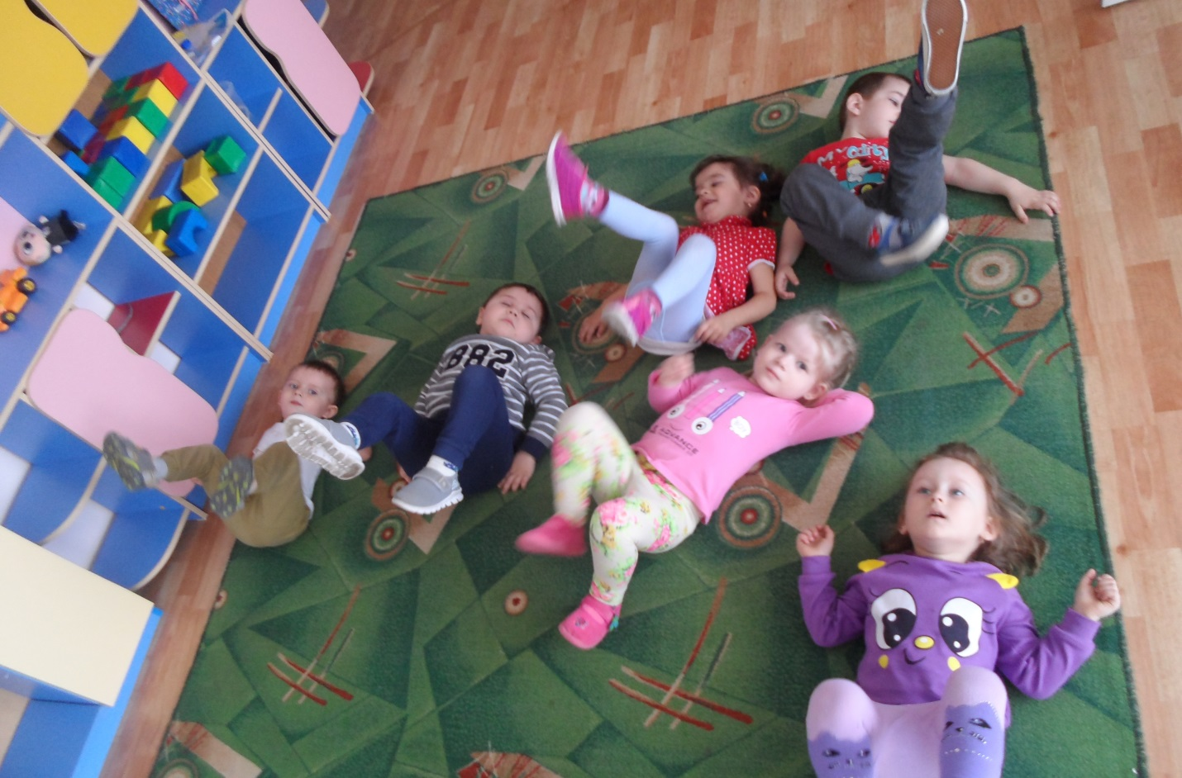
5). Воспитатель: А как собачка веселиться? Покажем?
Дети: Да!
Воспитатель: Ножки слегка расставим, прыгаем на носочках! (Прыжки на месте10-15секунд) 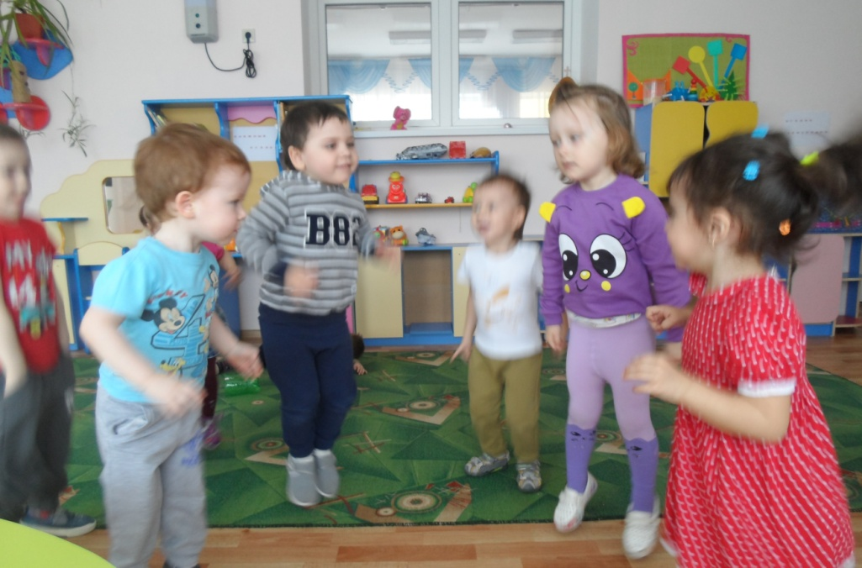

6). Воспитатель: Ой, ребятки, смотрите, какое брёвнышко лежит. А нам надо под ним пролезть. (Основные движения: подлезания).
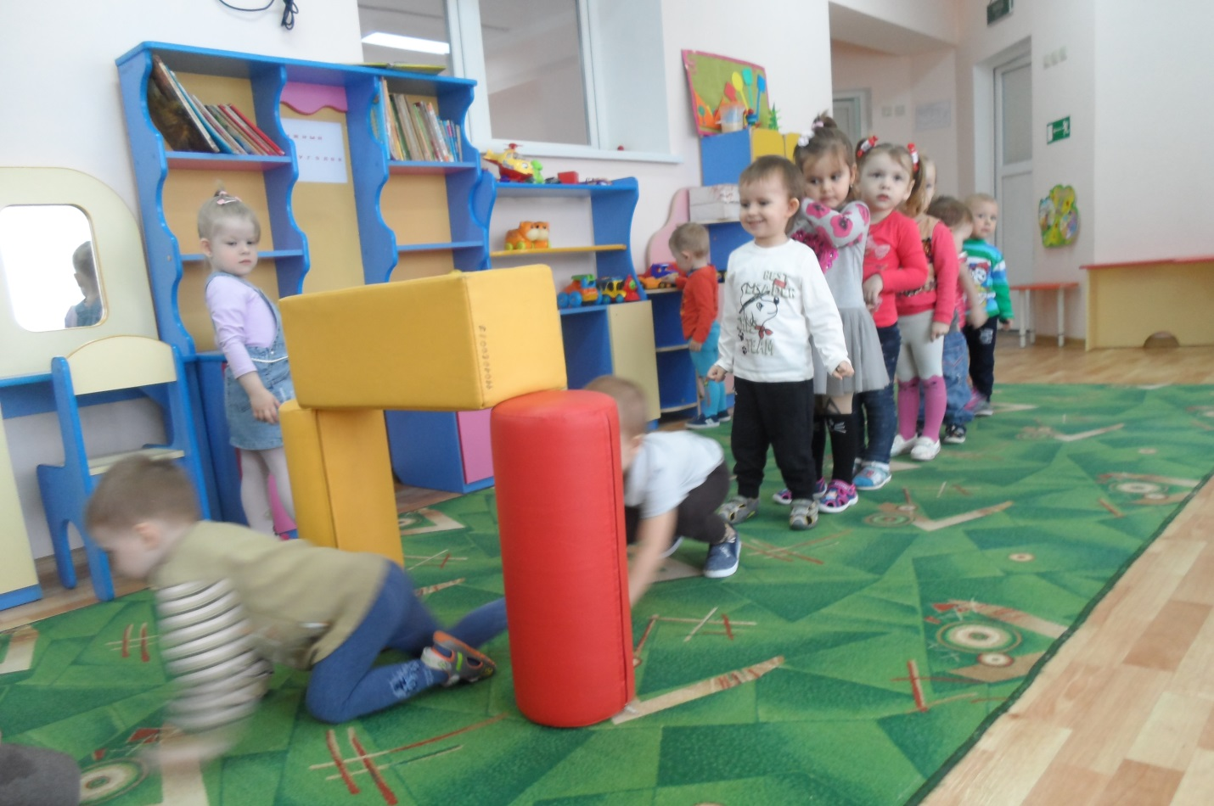
Спинки прогибаем, не задеваем брёвнышко.
Молодцы ребятки!
7). Воспитатель: А вот ручеёк! Нам надо перепрыгнуть через него! Стараемся не замочить ножки! Молодцы, ребятки! (Прыжки через препятствие)
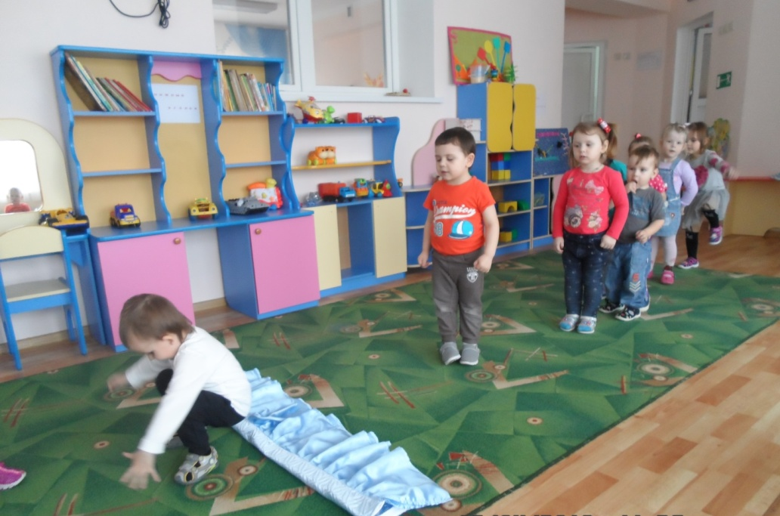
Воспитатель: А вот и наш Пёс Барбос! Нашли мы с вами собачку! Молодцы ребятки (воспитатель берёт в руки игрушку собачку)
Смотрите ребятки, Пёс Барбос спрятал нос в лапы, скучает! Пойдемте его развеселим. Если он нас будет догонять от него нужно убегать, проворнее.
Подвижная игра: вот сидит наш пёс Барбос в лапы спрятал черный нос, Ты Барбос скорей вставай и ребяток догоняй!(воспитатель берет игрушку и догоняет детишек)
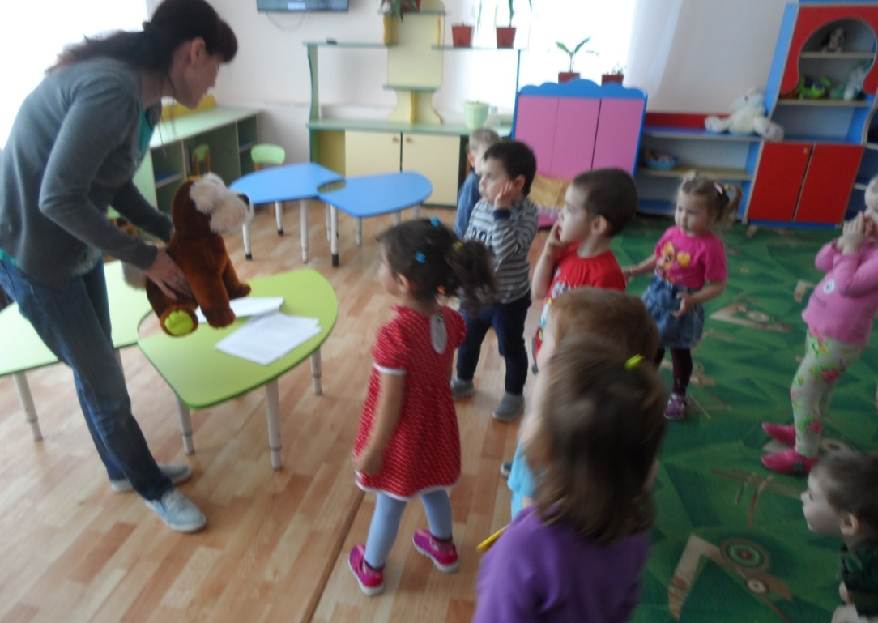
3. Заключительная часть
Игра«Найди, где спрятался Барбос»
Воспитатель: Ой, Барбос озорной! Куда же он спрятался? Давайте ребятки поищем его.
Дети вместе с воспитателемищут пёсика (Ходьба врассыпную)
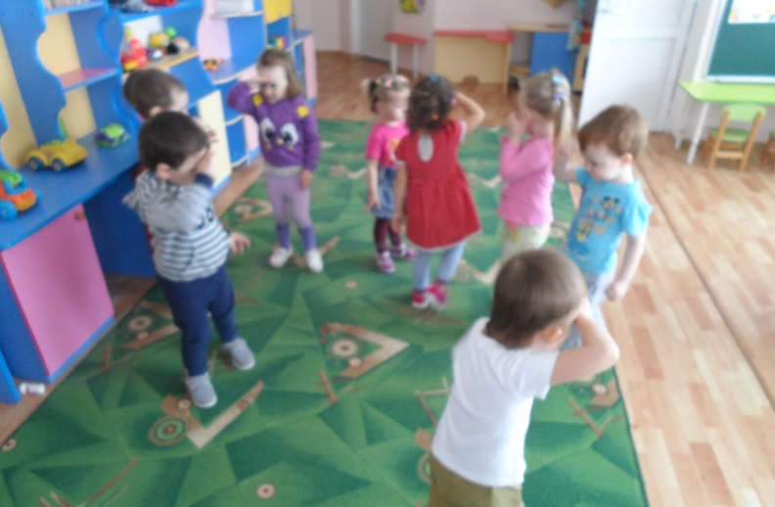
Вот он наш пёс Барбос- нашёлся! Нам очень понравилось с тобой играть,но нам уже пора возвращаться в детский сад!
Ребятки, давайте вспомним, как мы искали Барбоса (В бинокль смотрели, через высокую травку шли, через ручеек прыгали, под бревном пролазили)
Воспитатель: Ребятки, вам понравилось играть?
Дети: ДА!

2 Самостоятельная деятельность в детском саду
Самостоятельная деятельность (далее СД) – это занятия, которые приучают детей к выполнению задач обучающего, развивающего или воспитательного характера без помощи взрослых. При этом педагог непосредственно в ней не участвует, а лишь направляет ребёнка. СД может быть четырёх видов. Игровая — наиболее востребованная, учитывая психолого-педагогические особенности младшего возраста. Сюда входят такие навыки, как способность находить подходящие детали для простейших пазлов, чередовать цвета при работе с мозаикой, находить правильное применение игрушкам (машинки ездят, юла крутится) и т. д.
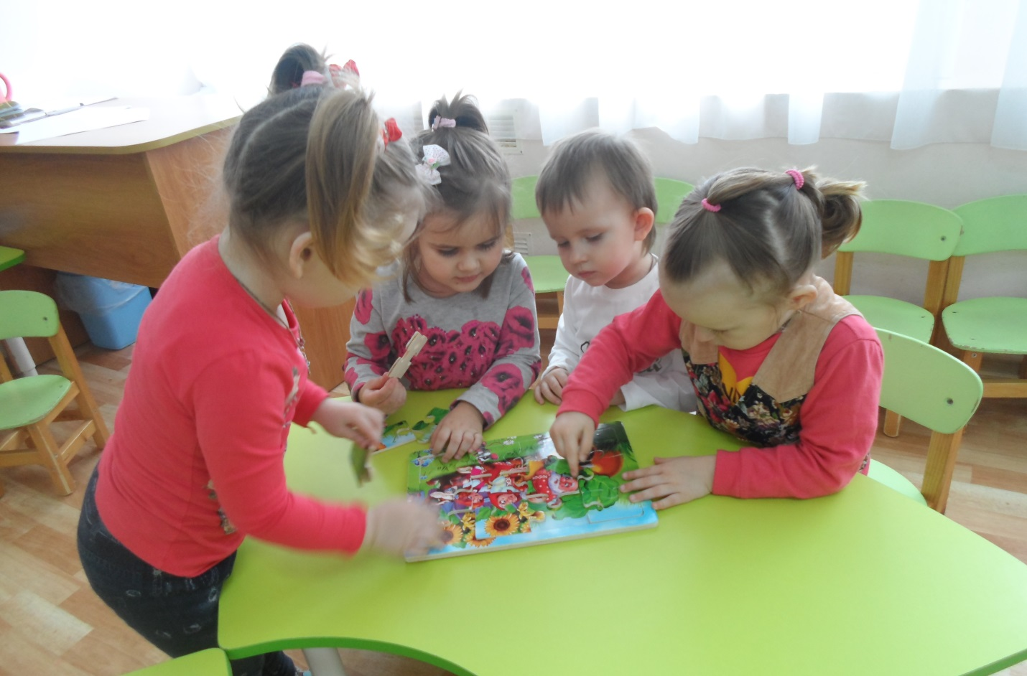
Развитие сенсорики — основная задача любой формы игровой деятельности.
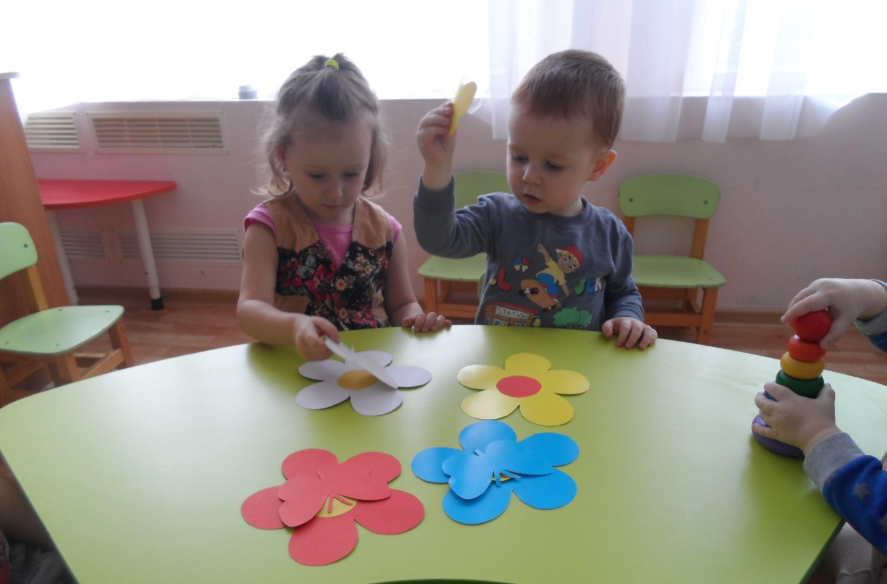
Двигательная — занятия, связанные с физическими нагрузками. Малыши учатся бегать, огибая препятствия, ловить и отбивать мяч, направляя его в руки партнёру (если игра парная) и пр.
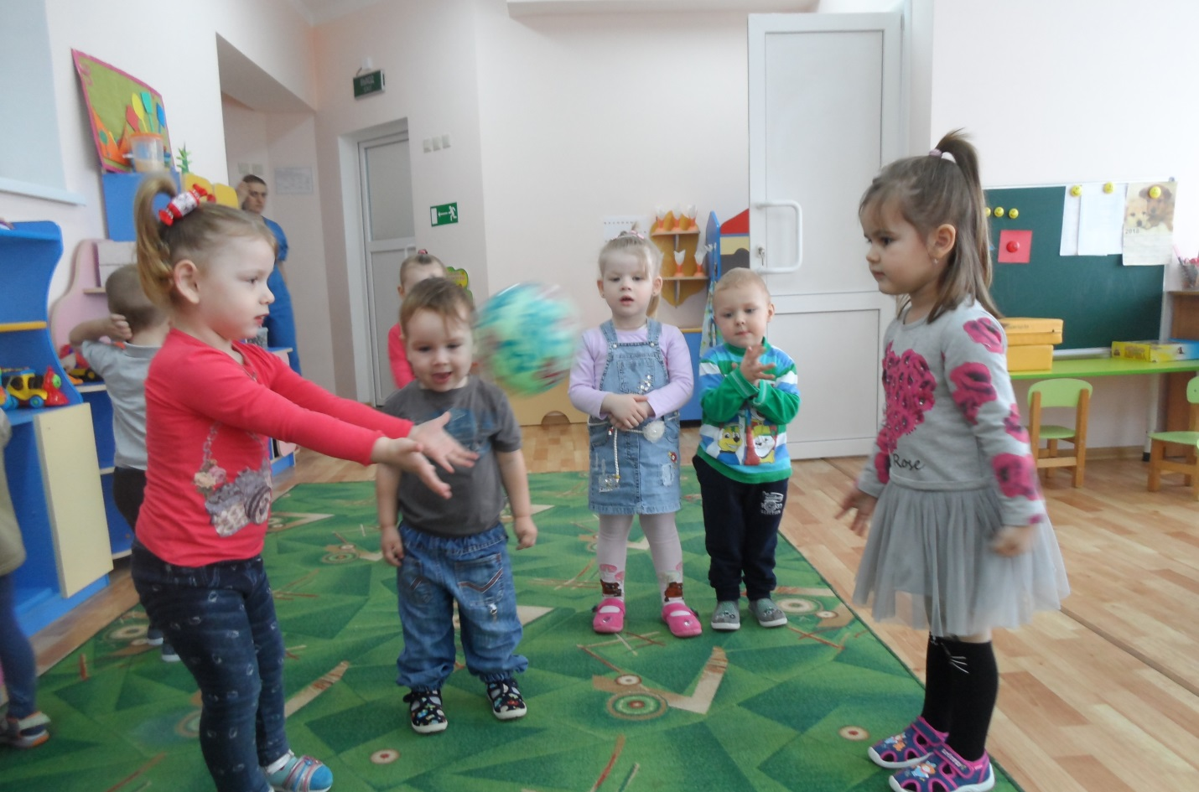
Продуктивная подразумевает помощь в решении посильных бытовых задач, в том числе развитии культуры гигиенических навыков (далее КГН). Например, самостоятельно помыть руки, ноги или закончить полив цветов группы.
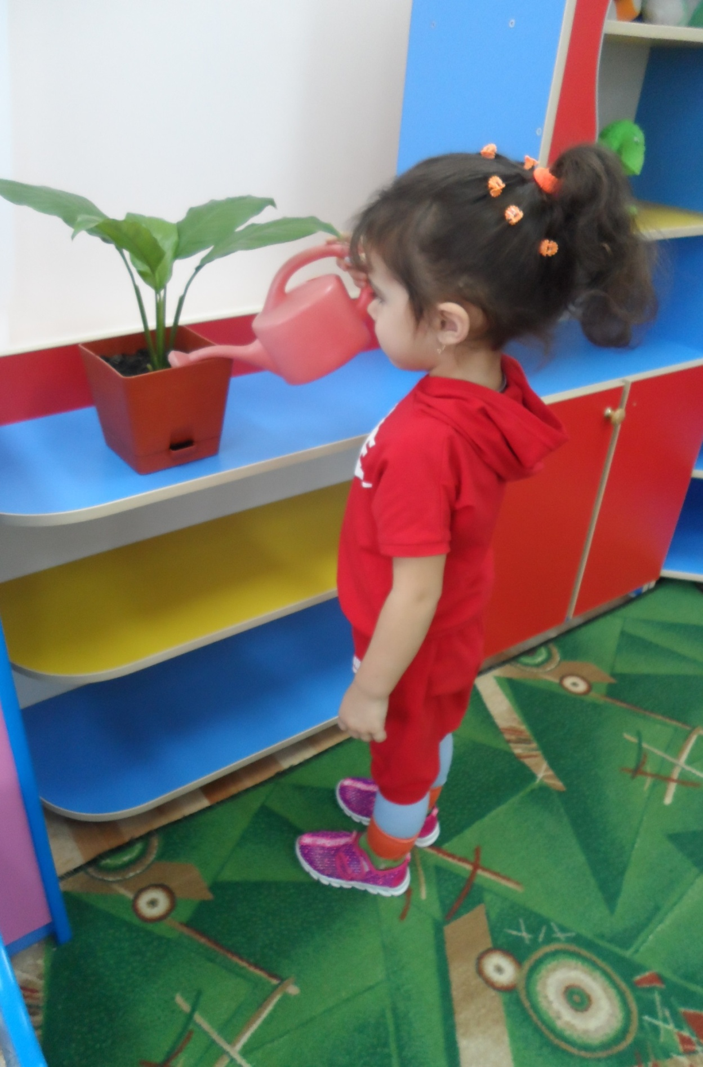
КГН также включают умение правильно держать ложку, самоконтроль во время одевания, когда другие малыши могут мешать и пр. К продуктивному виду СД также относится и развитие художественных навыков (умения правильно держать карандаш/кисточку, заполнять цветом определённую область картинки для раскрашивания и т. д.). Забота о комнатных растениях также входит в перечень занятий продуктивной деятельностью.
Познавательно-исследовательская деятельность направлена на знакомство с новой информацией и её поиск, например, перелистывание книг в библиотеке группы с целью найти нужную картинку, прослушивание аудиозаписей сказок и пр.
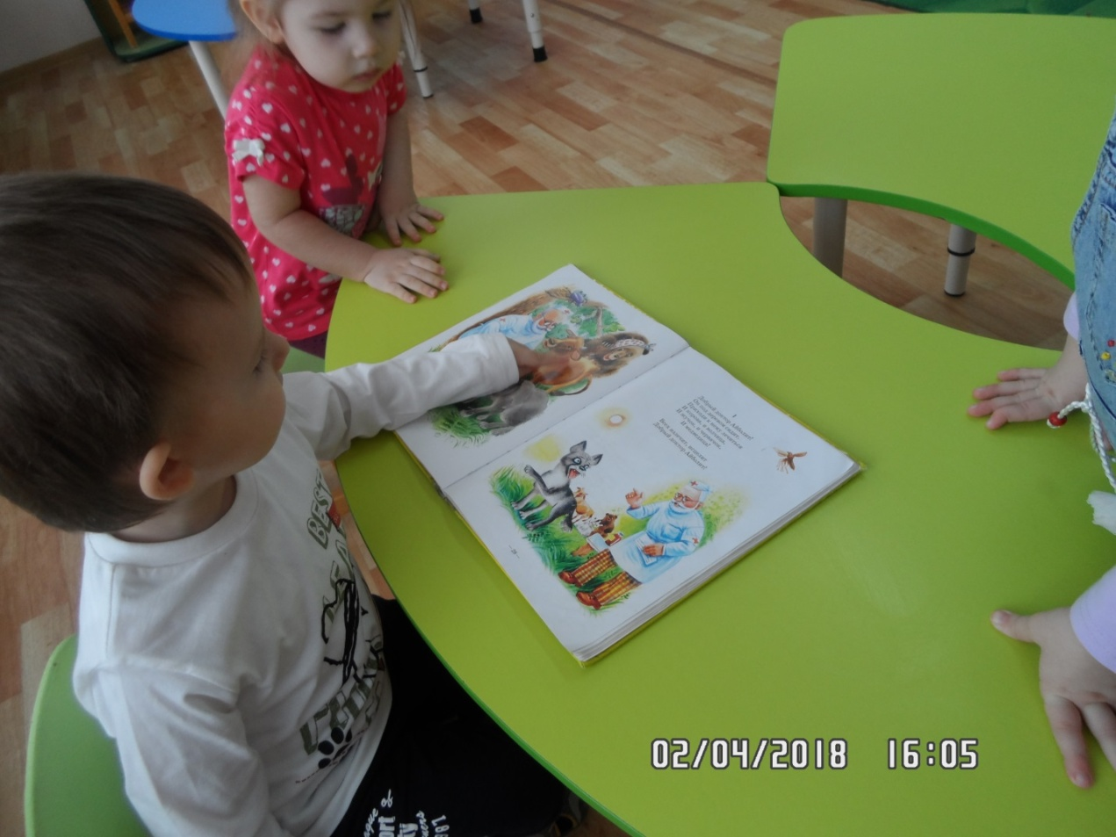
3 Подвижные игры для первой младшей группы
Подвижные игры и игровые упражнения для детей 2-3 года жизни
«Дождик»
Задачи. Обогащать двигательный опыт детей. Вызывать желание играть со взрослым. Поощрять самостоятельность детей, проявление инициативы.
Содержание игры. Дети сидят на стульчиках (это домики детей, положив ладошки под щёчки) Воспитатель говорит:
«Дождик, дождик, солнышко, солнышко,
Хватит тебе, дождик, лить, посвети немножко,
Сидят дома деточки, Выйдут детки погулять,
Словно птички в клеточке. Станут бегать и играть».
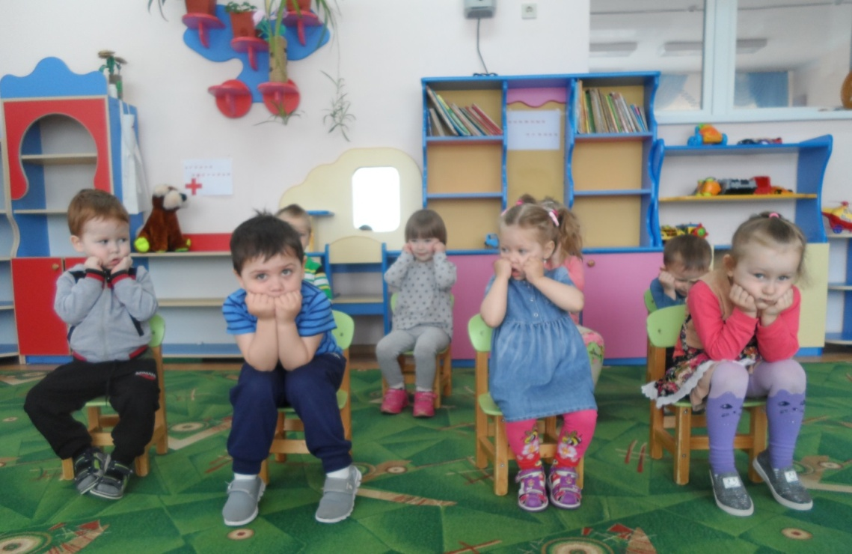
Дети встают и бегают по группе, хлопают в ладошки, топают ножками, прыгают или делают «пружинку», подражая взрослому и проявляя свою самостоятельность. Под слова воспитателя «Опять пошёл дождь» ребята бегут в домики.
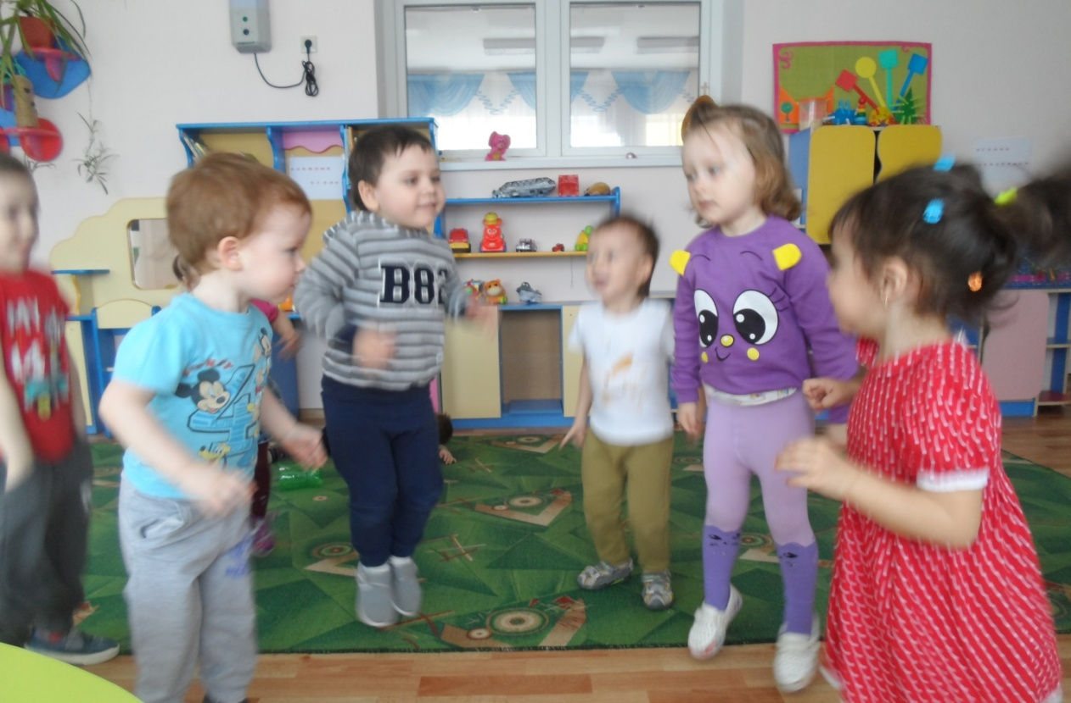

«Пролезь в обруч»
Задачи. Развивать умение лазать, ловкость. Вызывать чувство радости от общения со взрослым.
Содержание игры-упражнения. Взрослый держит обруч вертикально и предлагает ребенку пролезть в него («Мышка пролезла в норку»). Взрослый поощряет ребенка: «Вот какая мышка ловкая!», предлагает повторить действия.
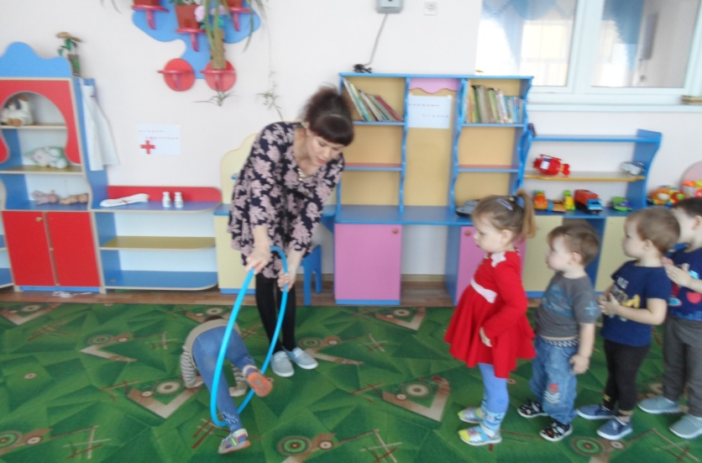
«Птичка»
Задачи. Побуждать к подражанию птицам. Совершенствовать ускоренную ходьбу. Вызывать радость от общения со взрослым.
Содержание игры. Дети изображают птичек, сидя на корточках. Взрослый, поет:
«Села птичка на окошко, посиди, не улетай,
Посиди у нас немножко, улетела птичка — ай!»
Как только прозвучат последние слова, дети-птички улетают, помахивая крылышками-руками
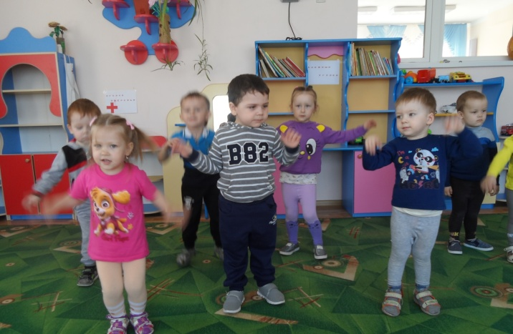

«Передай мяч»
Задачи. Учить передавать мяч двумя руками и принимать его. Развивать внимание. Поддерживать самостоятельность в действиях.
Содержание игры. Дети стоят в кругу и по сигналу взрослого передают мяч соседнему ребенку, называя его имя. Когда дети овладеют движением, можно регулировать темп словами: «Миша, быстро передай мяч Вове» и т. д.
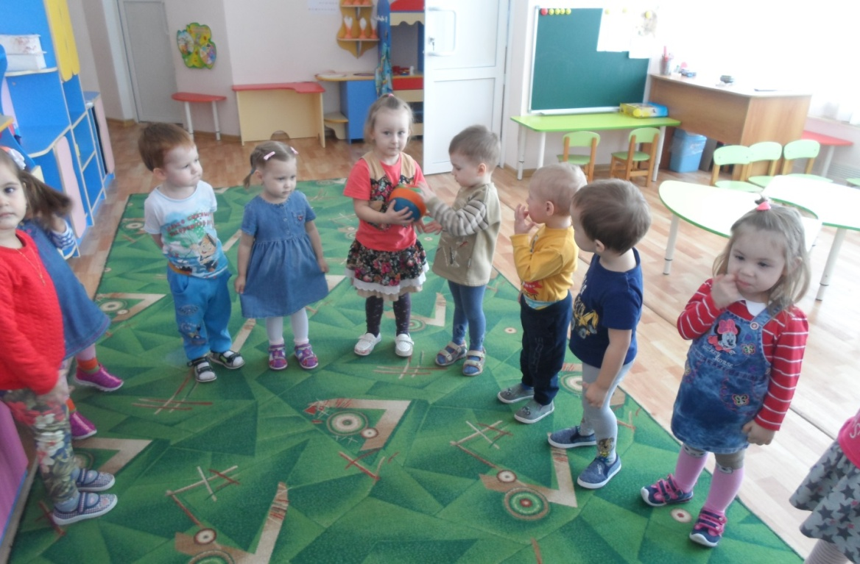
«Поезд»
Задачи. Учить двигаться в определенном направлении, согласовывать действия с другими детьми. Вселять чувство уверенности в своих возможностях. Побуждать к самостоятельным действиям.
Содержание игры. Воспитатель предлагает нескольким детям встать друг за другом. Дети выполняют роль вагончиков, а взрослый — паровоза. Паровоз дает гудок, и поезд начинает движение: вначале медленно, а затем все быстрее и быстрее. Малыши двигают руками в такт со словами «чу-чу-чу».
Варианты игры
1. Роль паровоза выполняет ребенок.
1. Детям предлагают выйти на остановке, где они играют, собирают цветы и т. п
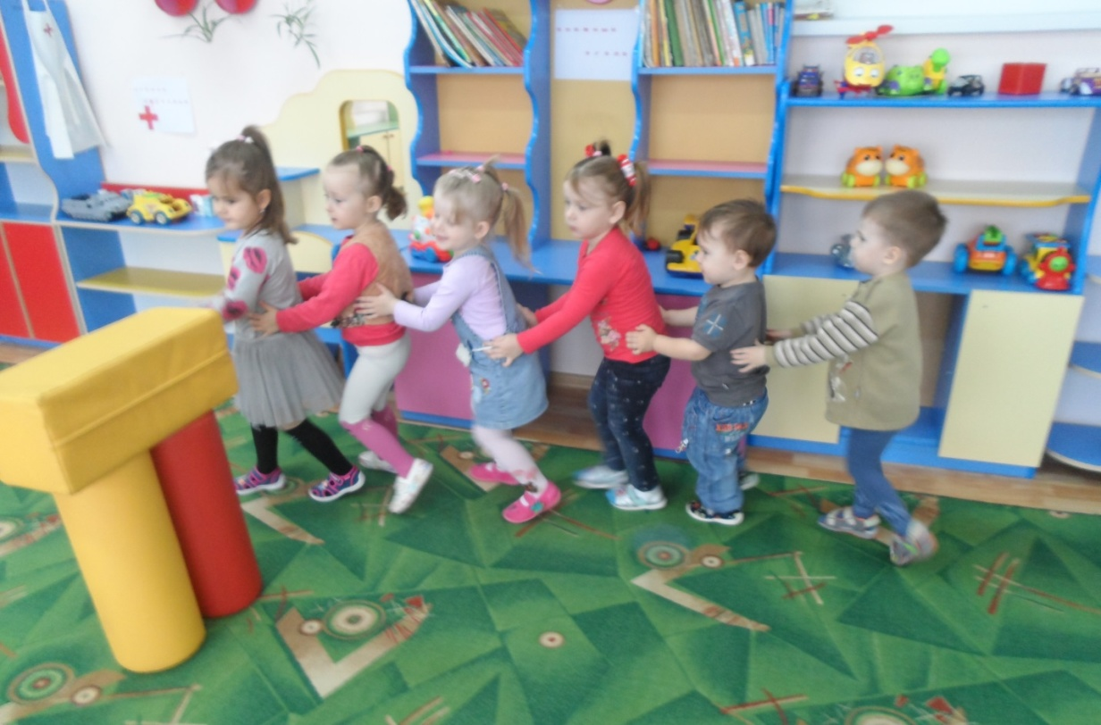
4 Утренняя гимнастика (1 младшая группа)
Ходьба в произвольном направлении; на месте; повернуться к взрослому.
- «Потянулись». И. п. – ноги слегка расставлены, руки вдоль тела. В. – поднять руки вверх, опустить. Повторить 4 раза.
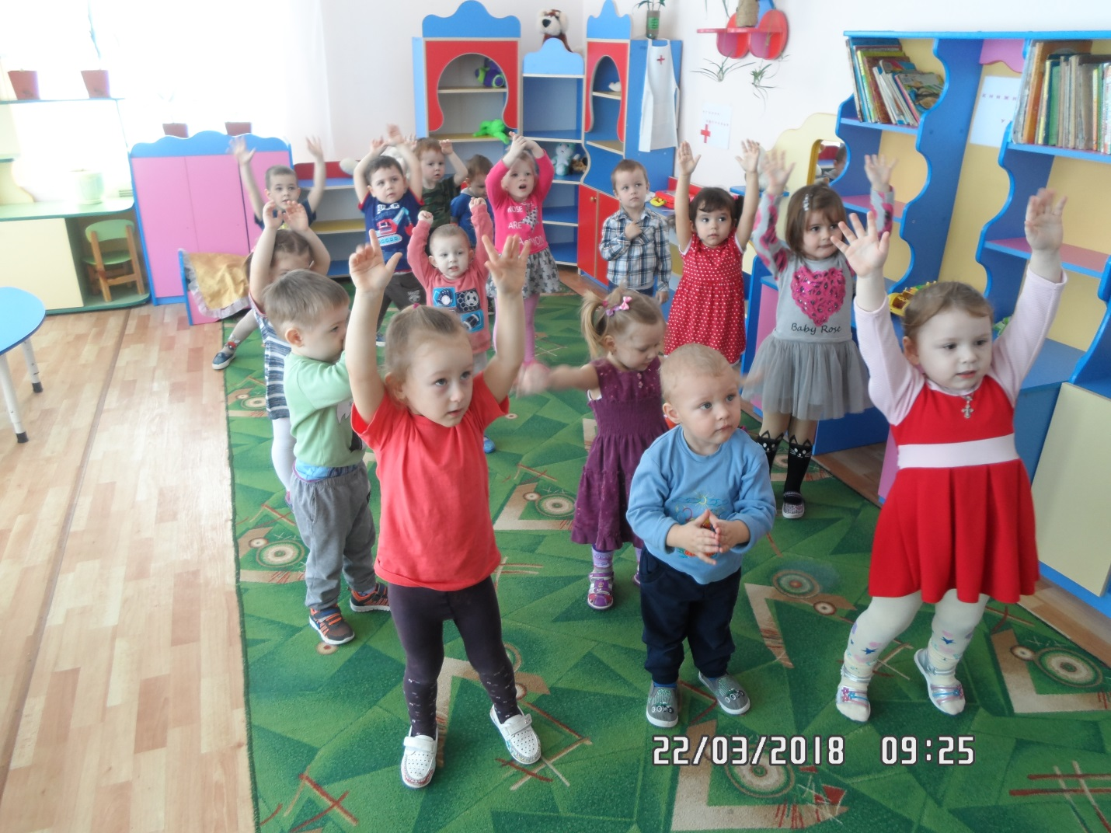
- «Поклонились». И. п. – ноги шире плеч, руки внизу. В. – наклон вперед, пальцы рук тянуться к полу, выпрямиться. Повторить 4 раза.
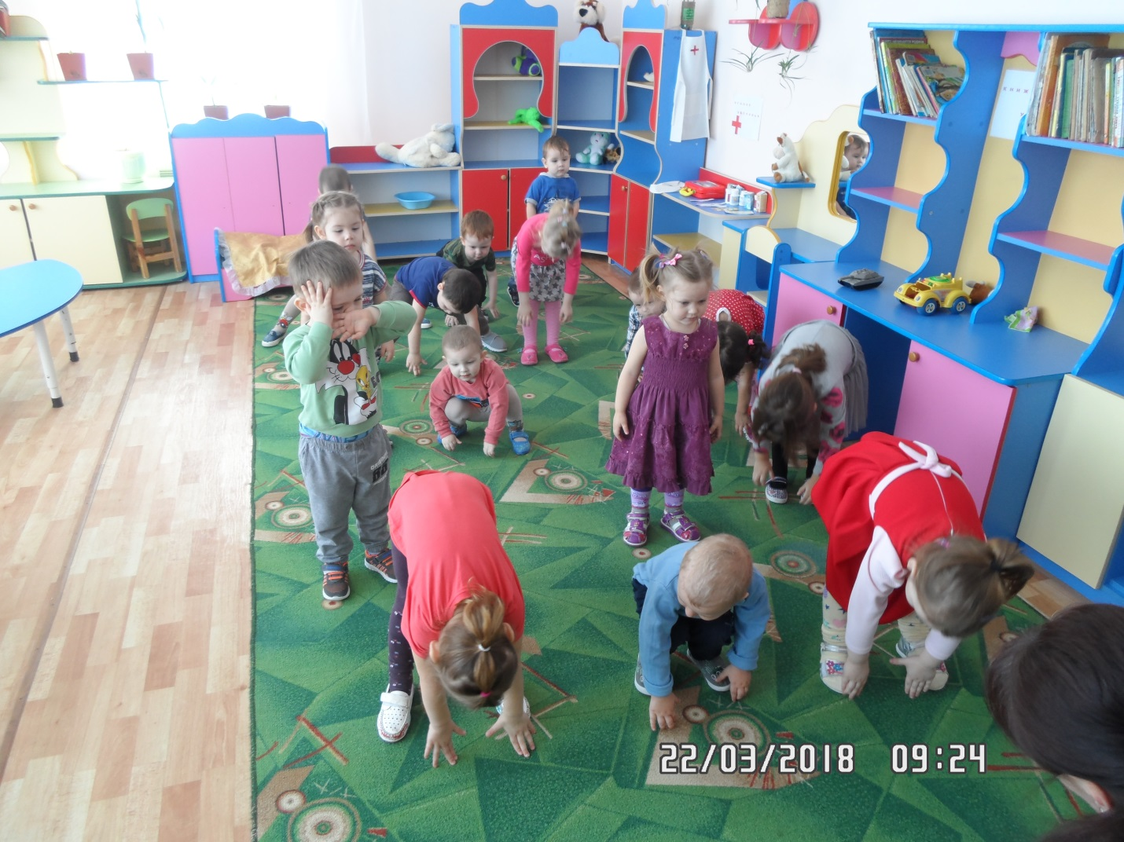
- «Руки в стороны». И. п. –ноги шире плеч, руки в стороны. Повторить 4 раза.
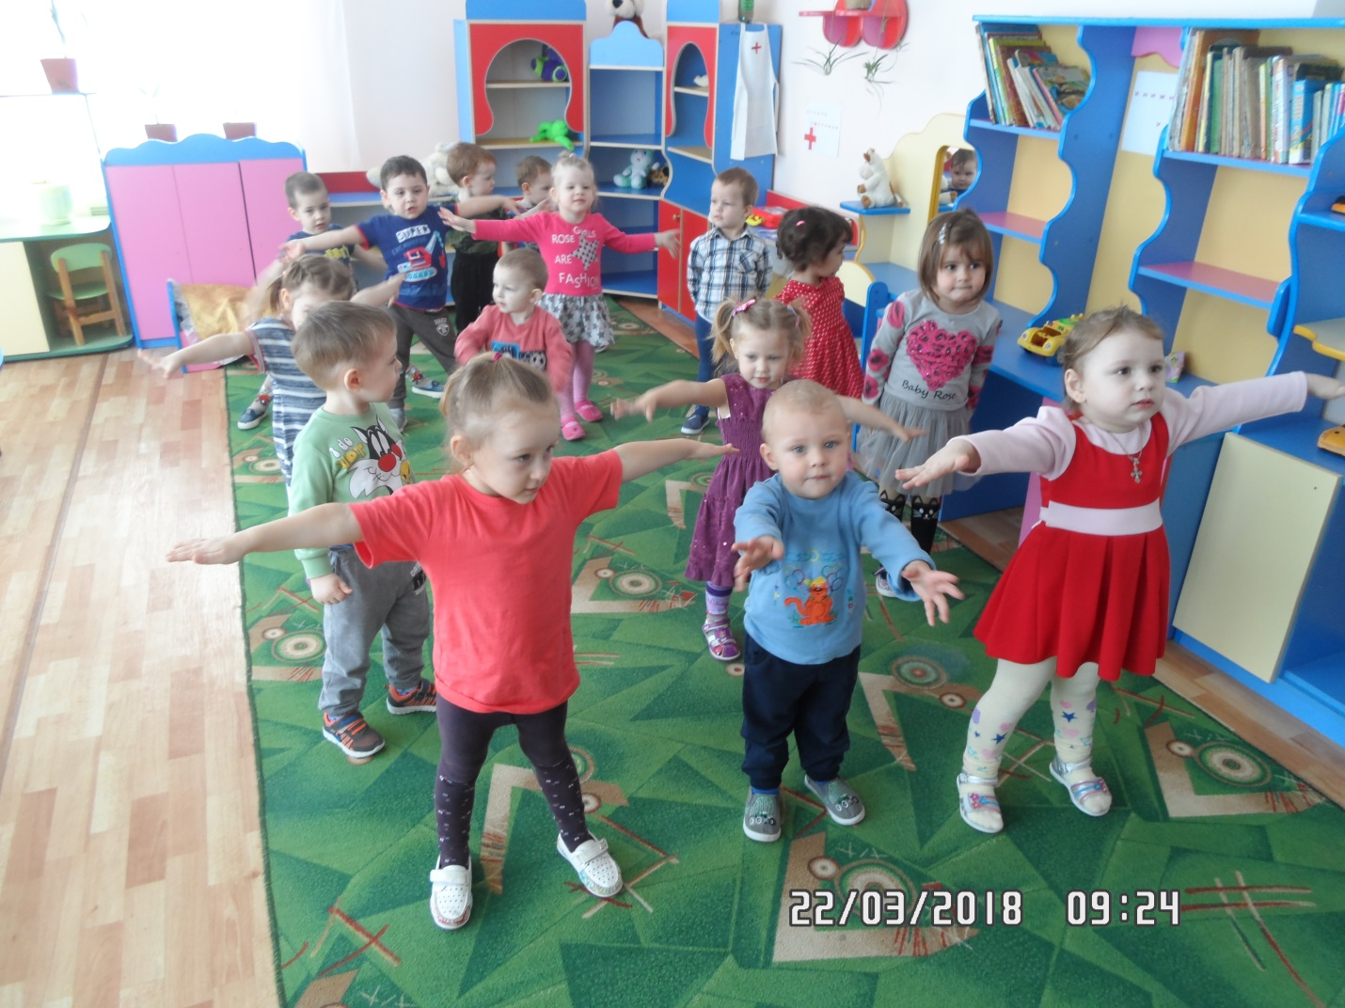
Ходьба с восстановлением дыхания.
Ходьба в произвольном направлении, медленный бег, ходьба на месте, повернуться к взрослому.
- «Солнышко». И. п. – ноги слегка расставлены, руки опущены, висят вдоль тела. В. – Поднять руки вверх, потянуться, опустить руки. Повторить 4 раза.
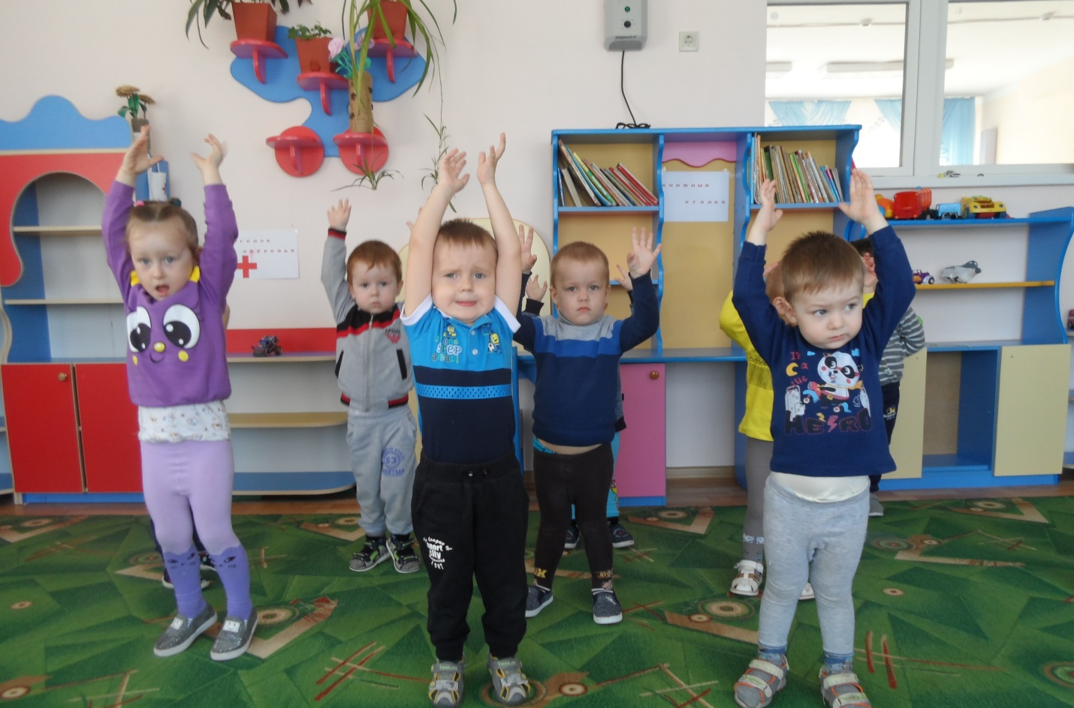
- «Тук-тук». И. п. – ноги шире плеч, руки внизу. В. – наклон вперед постучать ладошками по коленям. Повторить 4 раза.
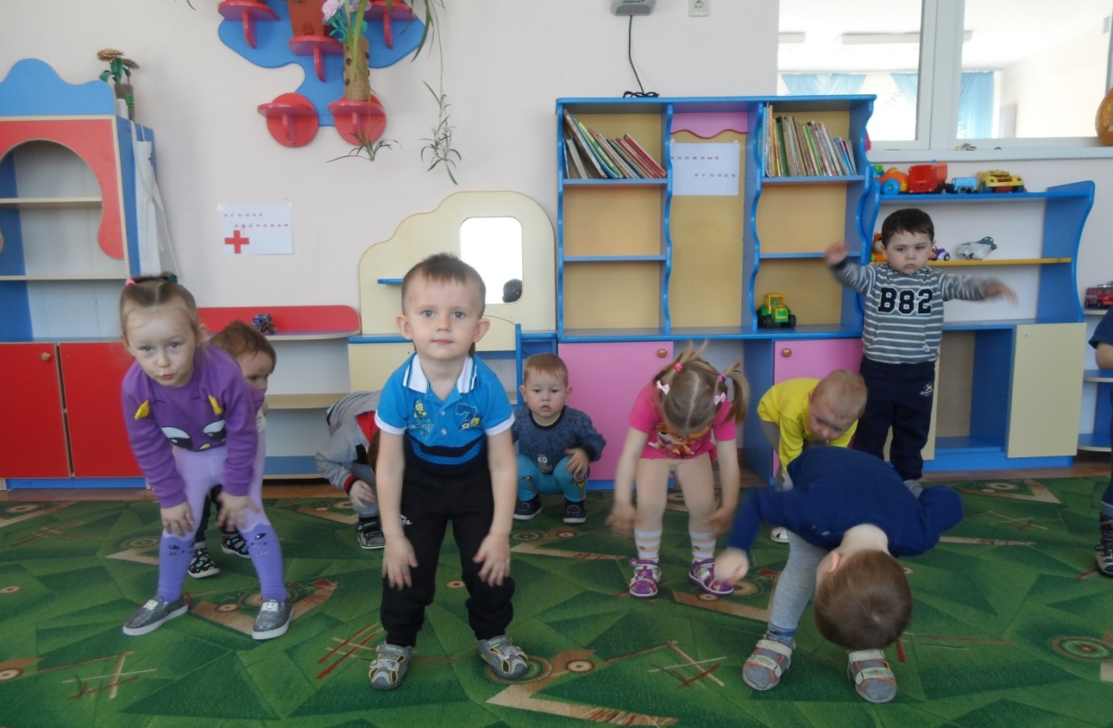
- «Прятки». И. п. – ноги слегка расставлены, руки внизу. В. – присесть на корточки – «дети спрятались», кисти рук положены на колени. Повторить 4 раза.
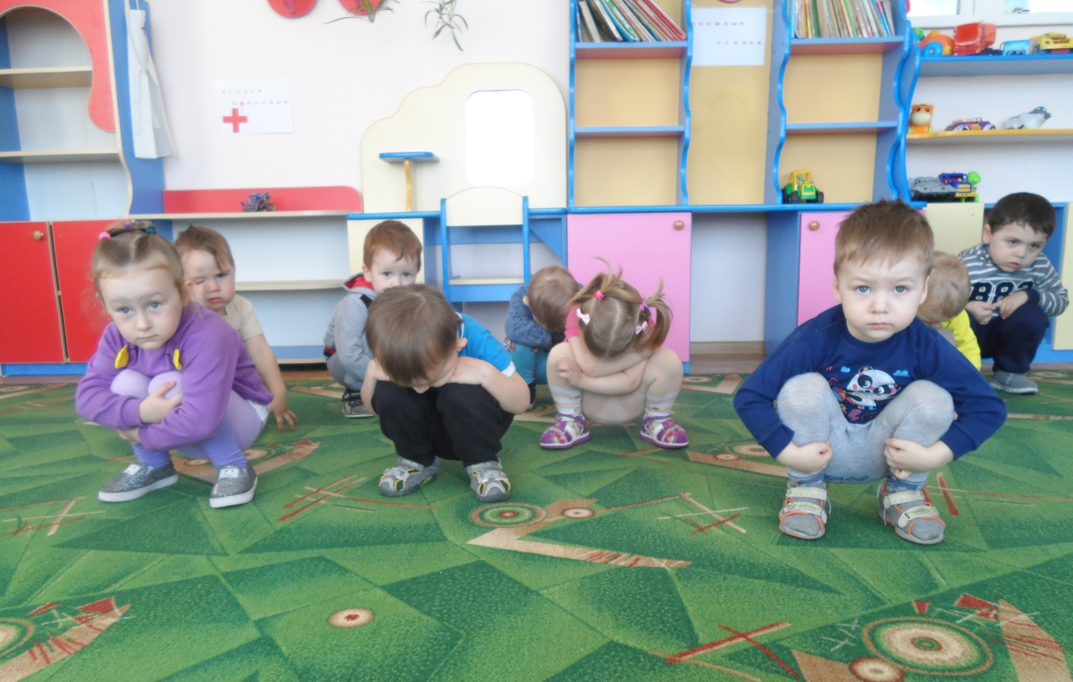
Ходьба в произвольном направлении.
Ходьба в произвольном направлении; легкий бег; ходьба на месте; повернуться к взрослому; подойти к стульчику.
- «Часики». И. п. – стоя около стульчика, ноги слегка расставлены, руки опущены, висят вдоль тела. В. – раскачивание рук вперед-назад – «тик-так». Повторить 4 раза.
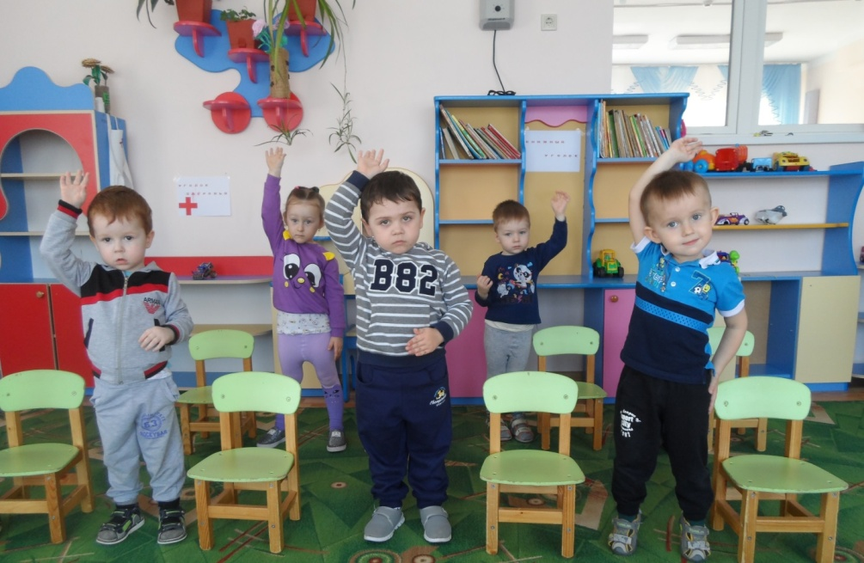
- «Окошко». И. п. – сидя на стульчике, ноги параллельно, руки на коленях. В. – наклониться вперед, руки немного согнуть в локтях; повороты головой вправо-влево – «смотрим в окошко»; выпрямиться. Повторить 4 раза.
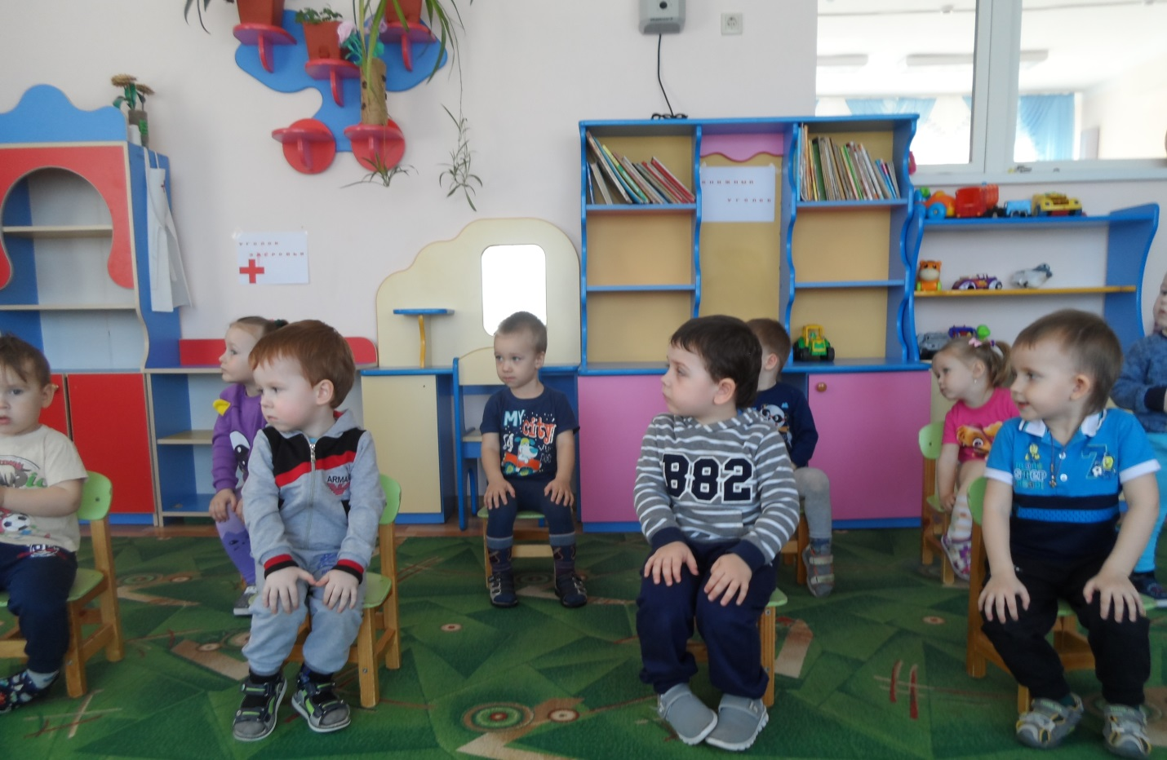
- «Мячик». И. п. – произвольное. В. – прыжки на месте. Повторить 6-8 раз, чередуя с ходьбой.
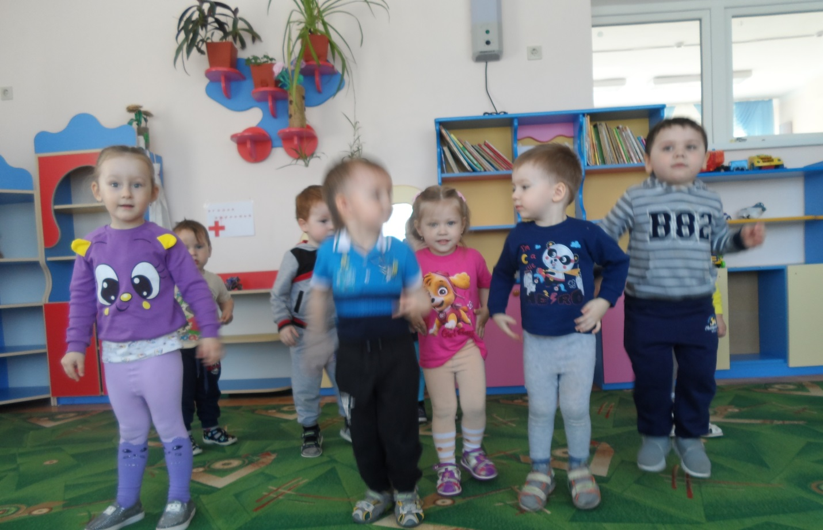
Ходьба спокойная в произвольном направлении.
Ходьба в произвольном направлении; на месте; повернуться ко взрослому.
- «Птички». И. п. – ноги слегка расставлены, руки опушены, висят вдоль тела. В. – развести руки в стороны, помахать ими, опустить. Повторить 4 раза.
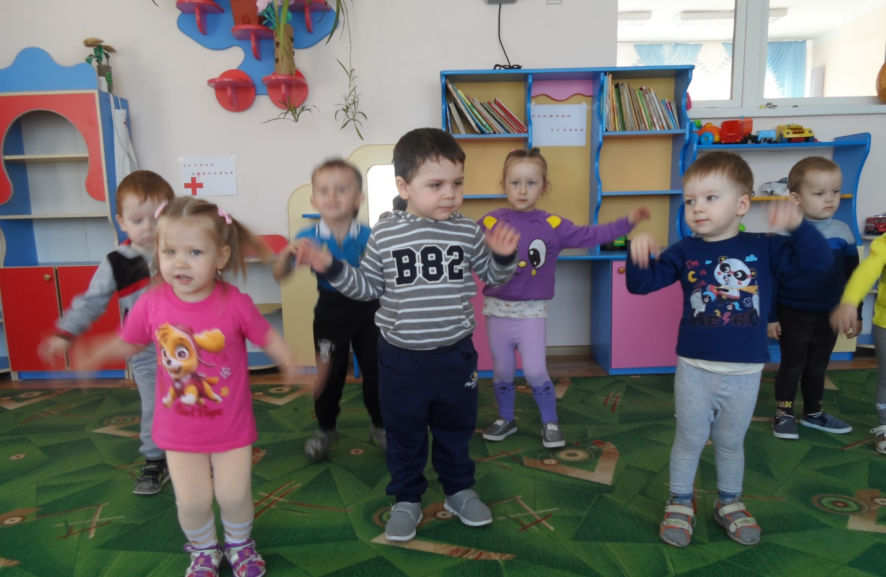
- «Птички пьют». И. п. – ноги шире плеч, руки внизу. В. – наклон вперед, руки отвести назад, выпрямиться. Повторить4-5 раз.
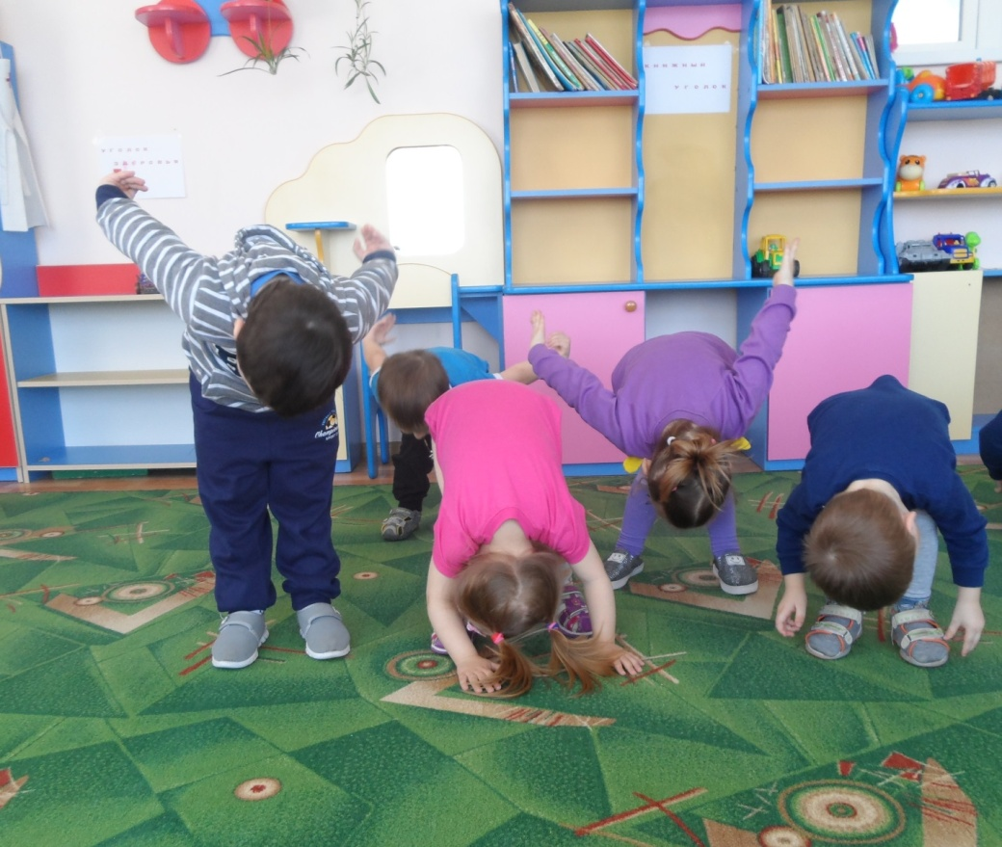
- «Прыг-скок» И. п. – произвольное. В. – подскоки на месте. Повторить 6 раз, чередуя с ходьбой.
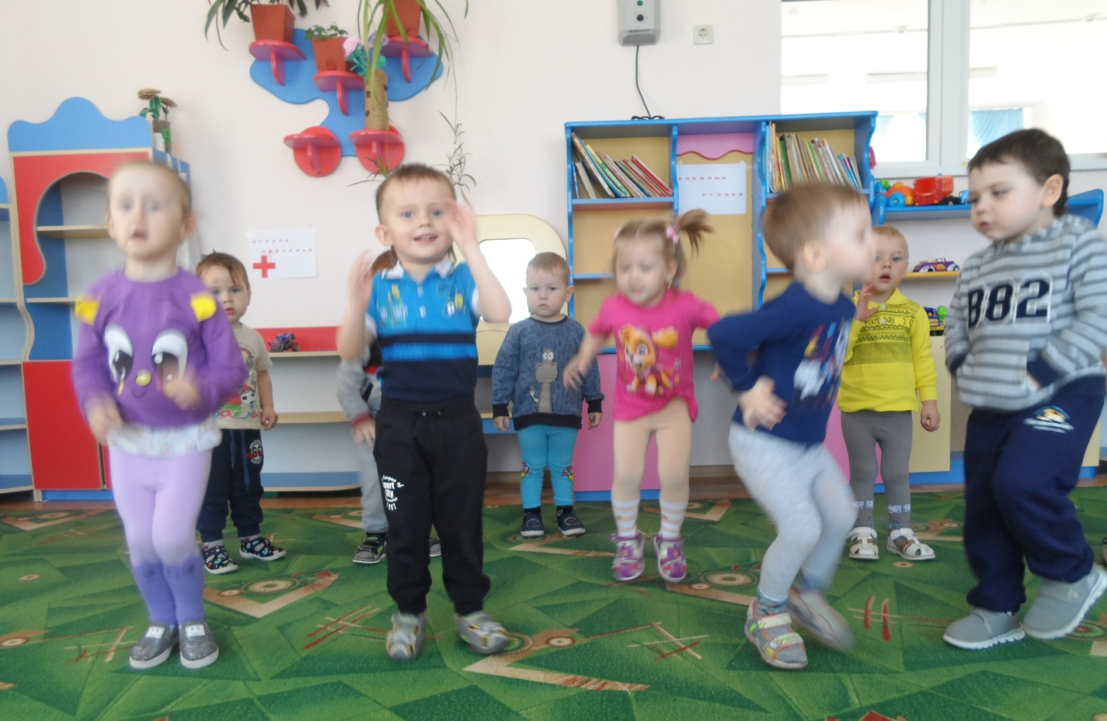
Ходьба с восстановлением дыхания.
5 Гимнастики после дневного сна (младшая группа)
Тема: «Вставать пора!»
Цель: Содействовать охране и укреплению здоровья детей.
Задачи: Продолжать работу по укреплению здоровья детей.
Создавать условия для закаливания организма, формирования правильной осанки, профилактике плоскостопия.
Развивать внимание, умение выполнять движения в общем для всех темпе.
Воспитывать положительный эмоциональный настрой на процесс пробуждения после дневного сна.
Ход
Пробуждение. Гимнастика в постели. (2-3 минуты)
(Лежа в кровати, отложить в сторону одеяла.)
-Чтоб скорее нам проснуться, надо потянуться.
Тянем ручки, тянем ножки, ручками облачка достали
И немного выше стали.
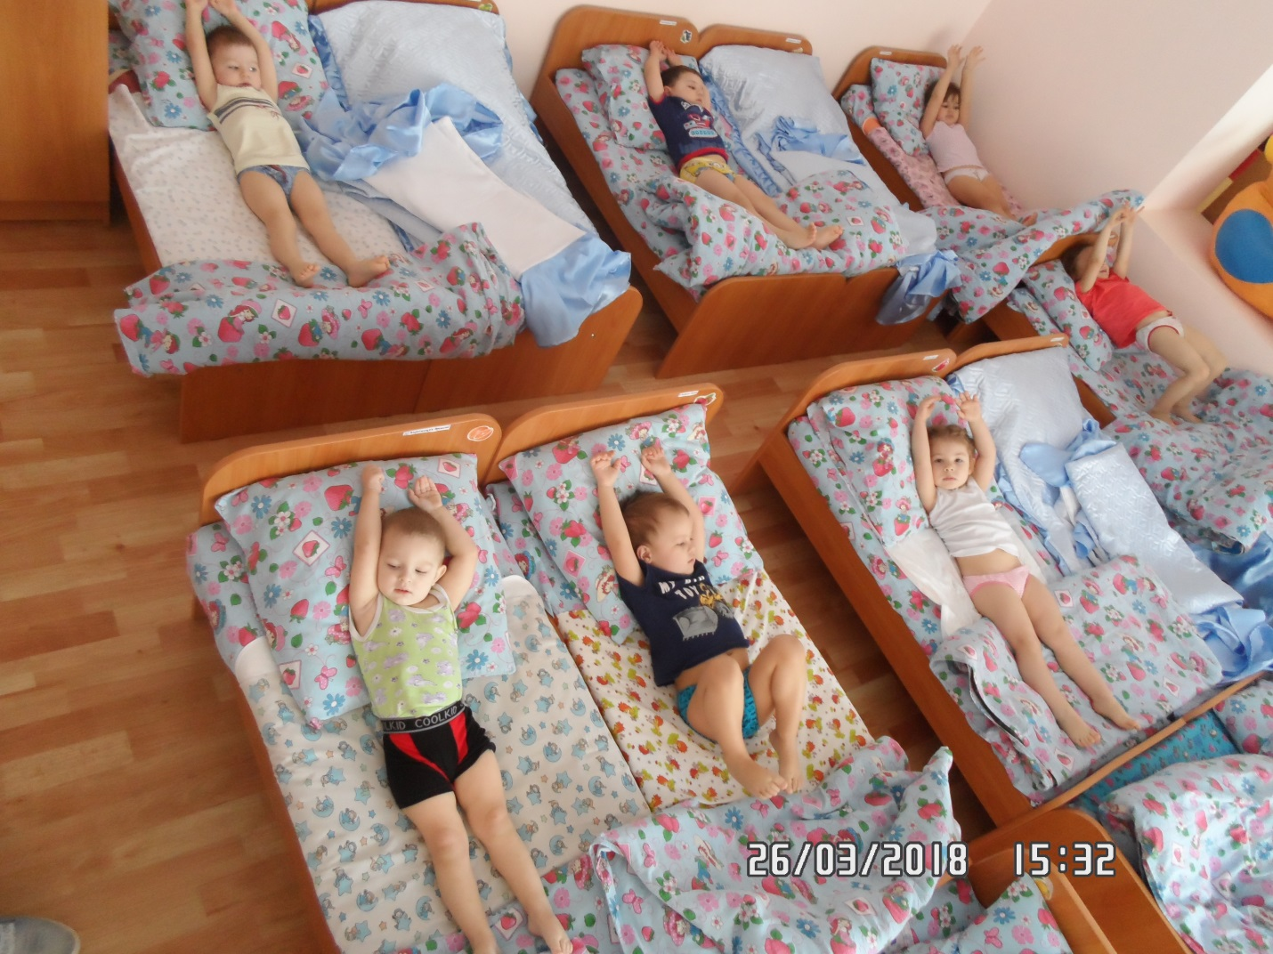
-Разбудили ручки, ножки, теперь присаживайтесь в кроватках будем будить голову.
Упражнения у кроваток. Ручки вверх
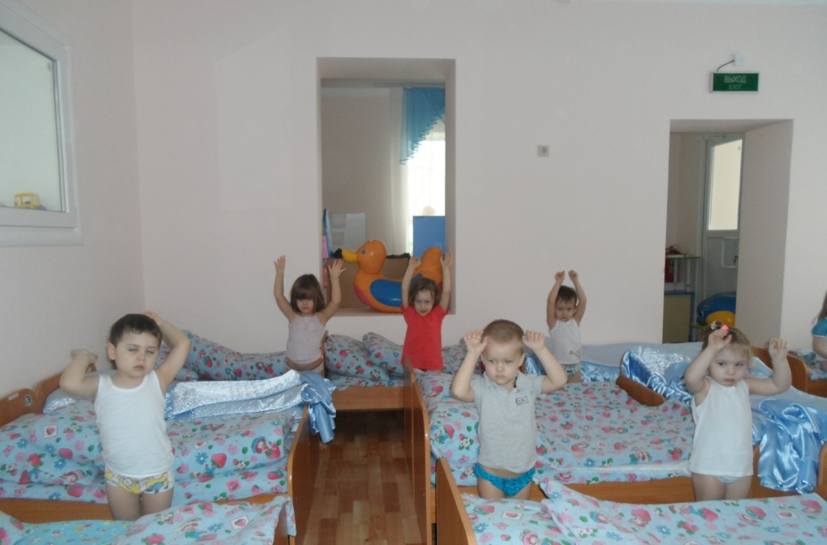
Ручки в стороны
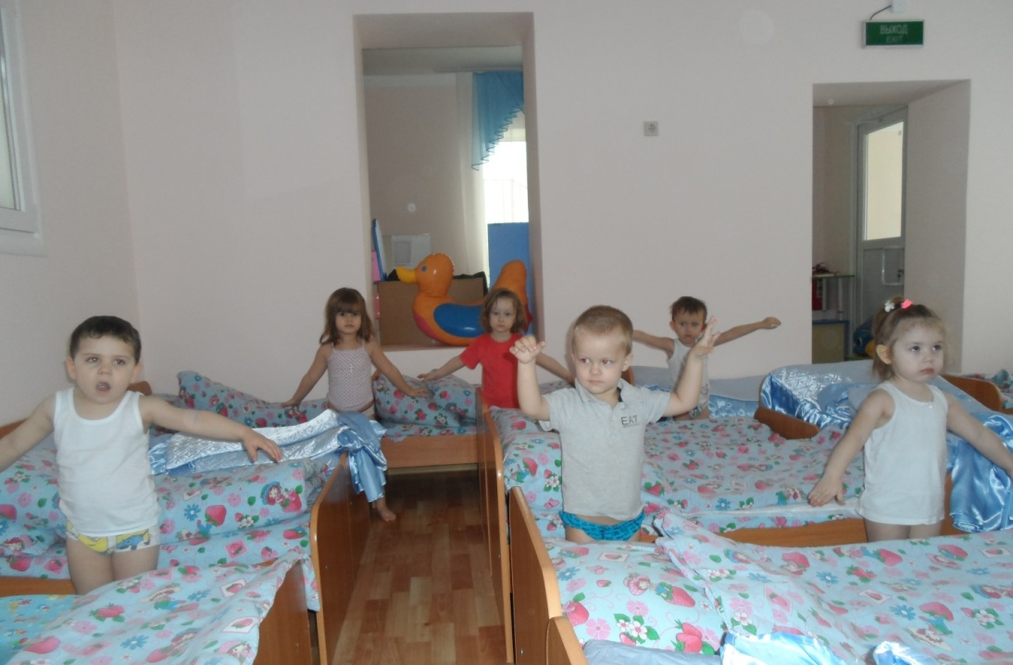
- «Голова проснулась» И. п. сидя в кровати. Медленно опустить голову, постарайтесь достать подбородком грудь. Медленно опустить голову назад, вправо – влево (2-3 раза)
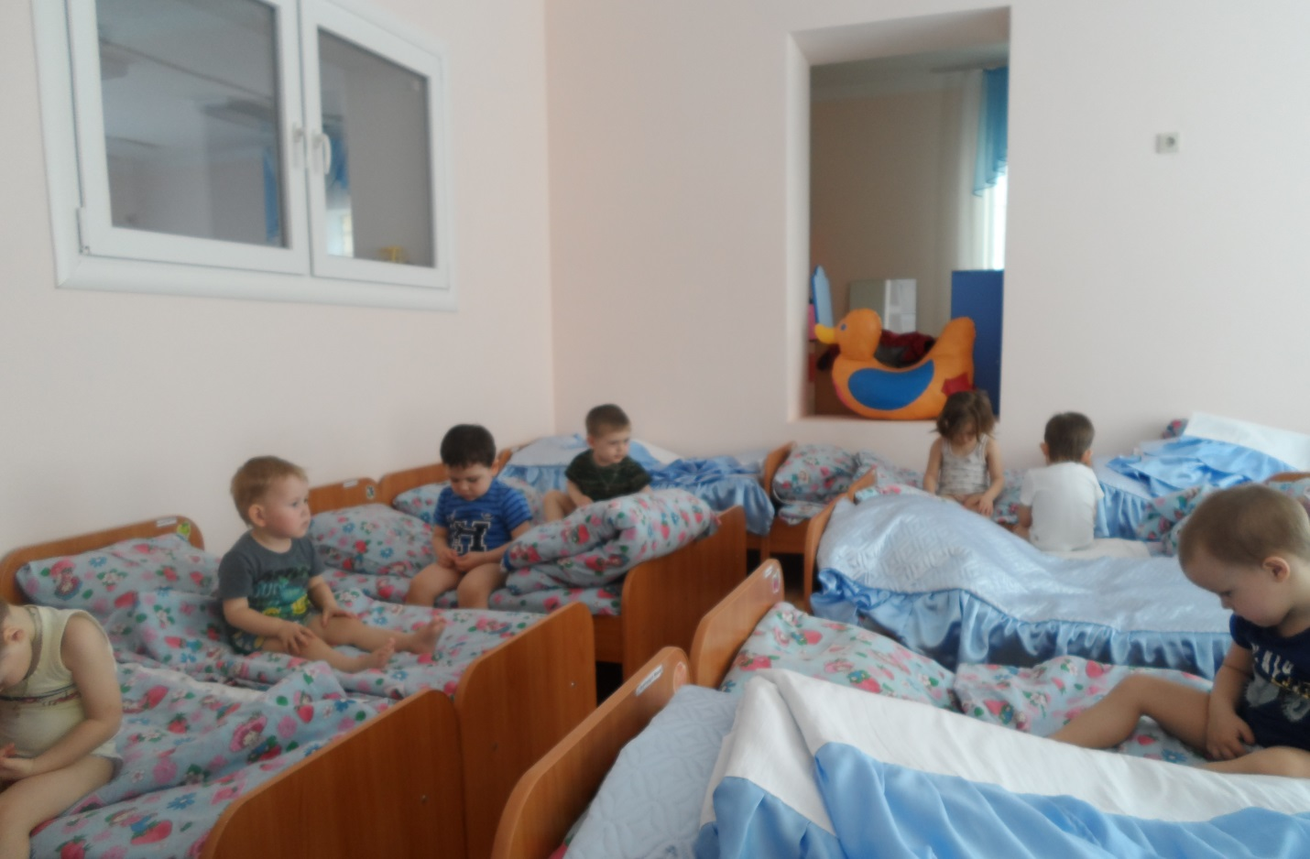
- «Глазки проснулись» И. п. сидя в кровати. Сильно зажмурить глаза, затем широко открыть, посмотреть вверх, вниз, вправо, влево. Опять зажмуриться
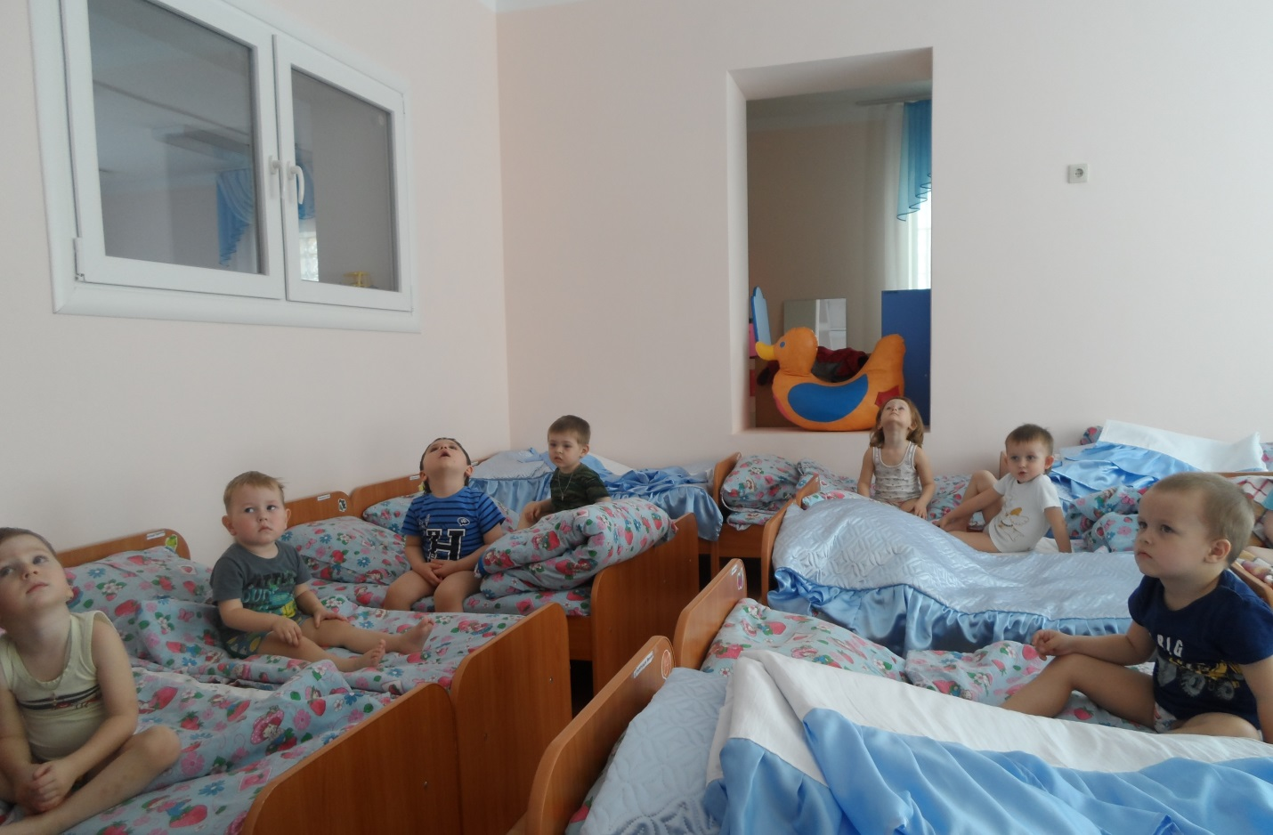
- «Ротик проснулся» И. п. сидя в кровати. Сделать глубокий вдох, и, выдыхая, «промычите мммм», рот не открывая (2-3 раза)
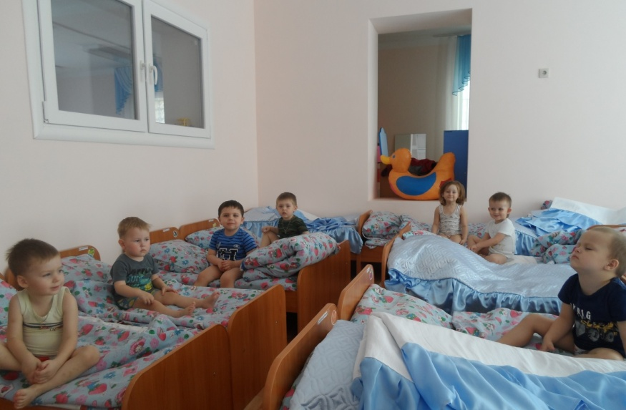
Также я использую самодельную массажную дорожку.При её создании я использовала различные материалы: пробки, карандаши. Бесполезные на первый взгляд предметы превратились в яркое, удобное в использовании оборудование.Дорожка используется для профилактики плоскостопия
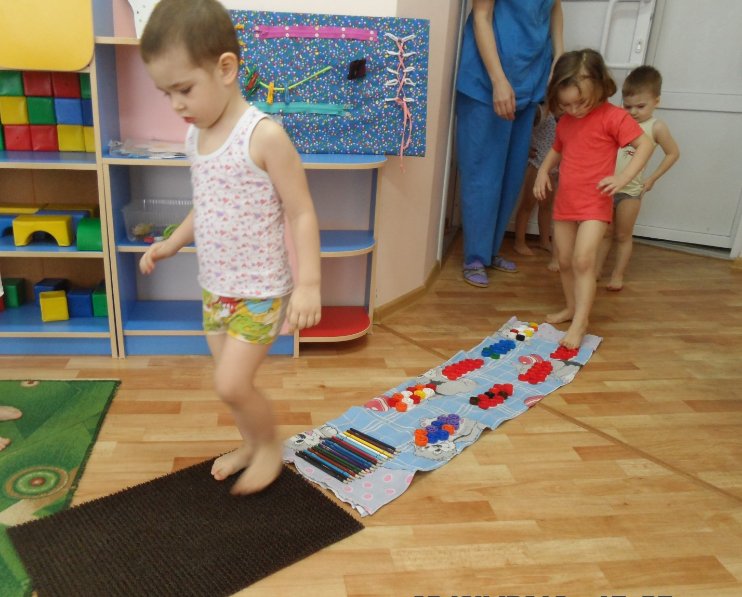
4. Упражнение с использованием бросового материала (1 минута)
Раскатывание орехов между ладонями, пальцами рук.
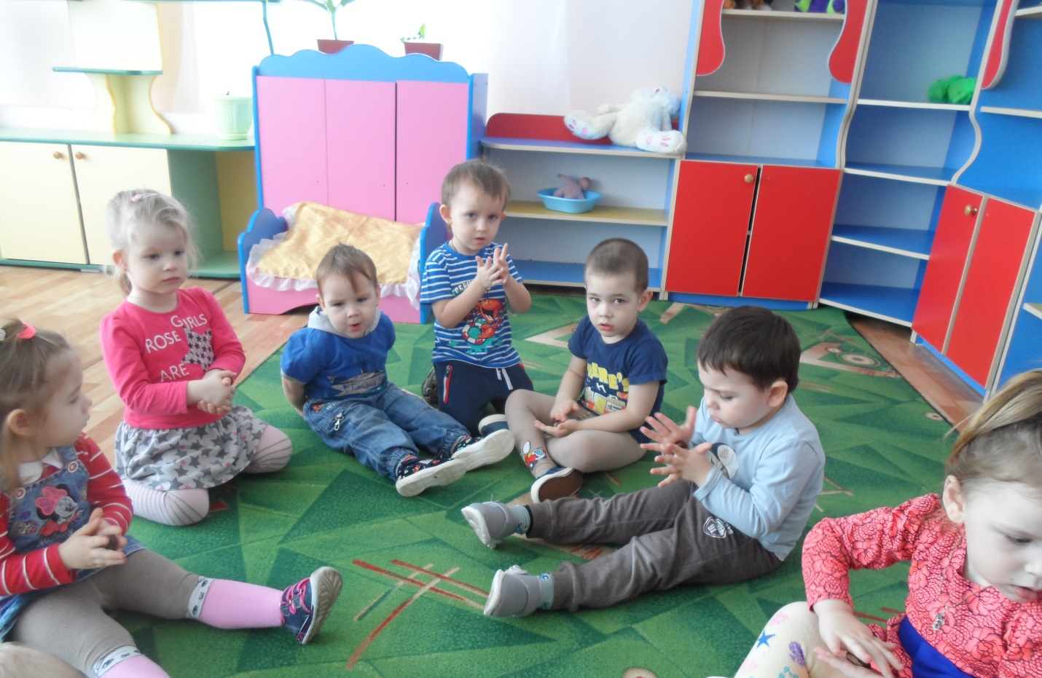
Водные процедуры (в умывальной комнате)

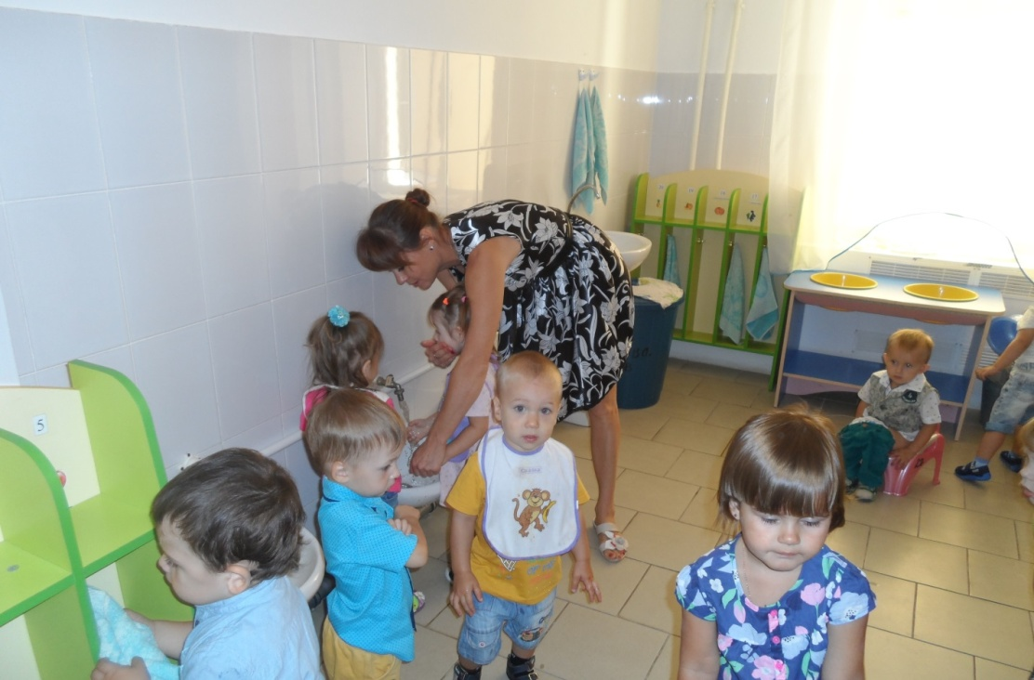
6 Физкультминутки в первой младшей группе.
Мишка косолапый по лесу идёт,
Шишки собирает, песенки поёт,
Вдруг упала шишка прямо мишке в лоб.
Мишка рассердился и ногою топ!
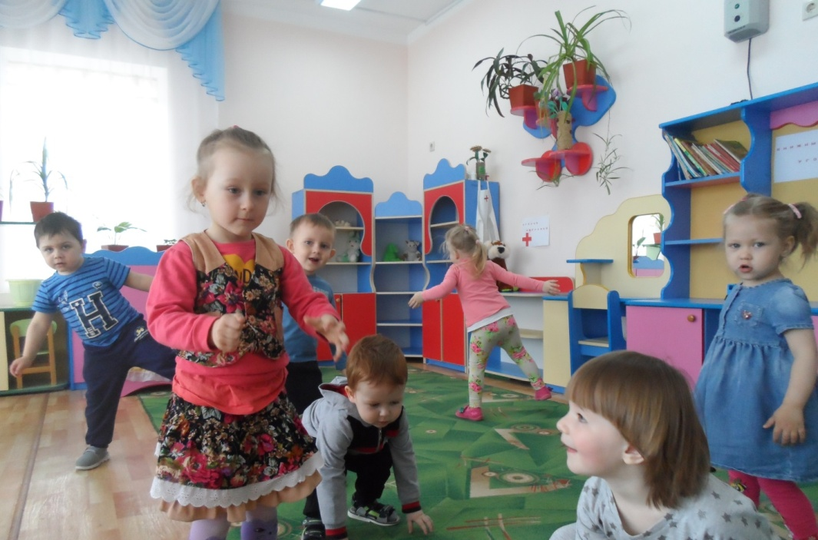
Игра «Солнышко»
Ночь в окошко заглянула (наклоняют голову)
Наше солнышко уснуло.Солнце просыпается – (поднимают вверх руки)
Деткам улыбается!
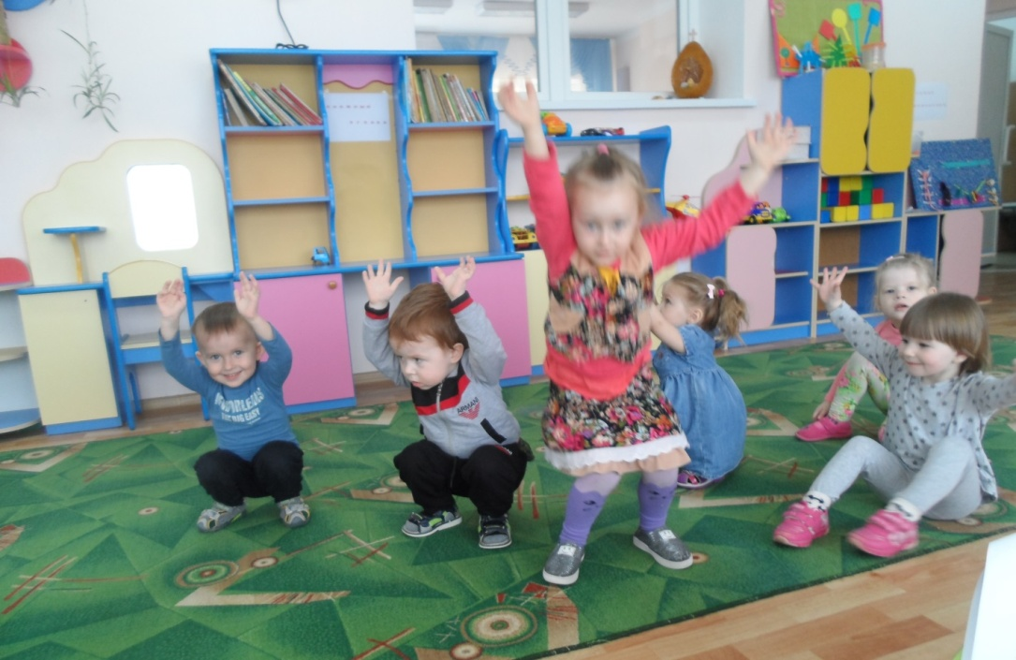
«Котик»
(исходное положение: сидя на корточках)
Котик, котик просыпайся, на зарядку поднимайся!
Сладко, сладко потянись, нашим деткам улыбнись!
(Дети встают, потягиваются, улыбаются.)
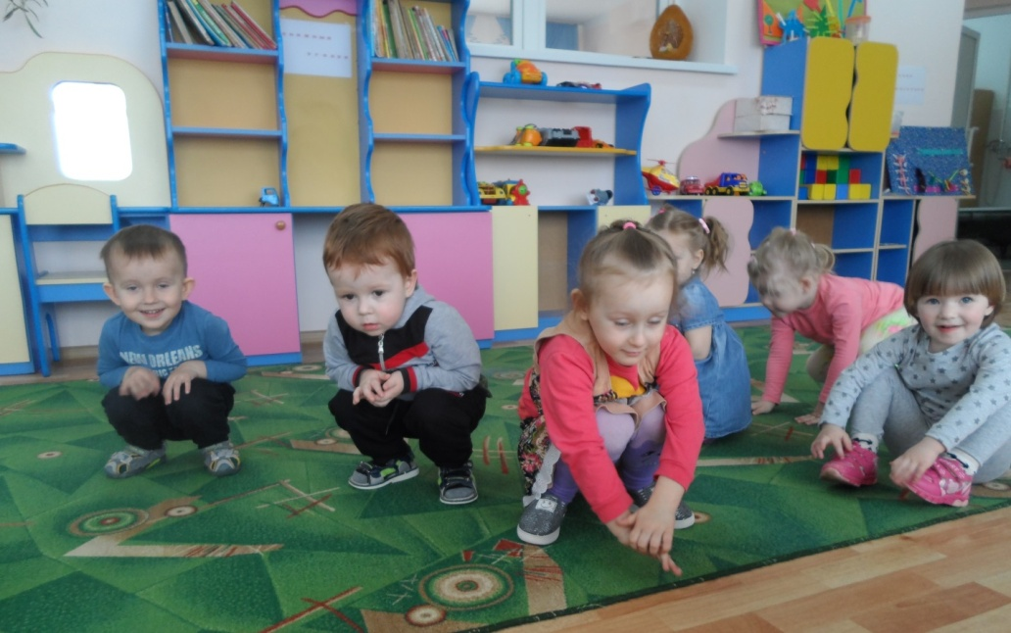
«Птичий двор»
Наши уточки с утра: «Кря – кря – кря!»
Наши гуси у пруда: «Га – га – га!»
Наша курочка в окно: «Ко – ко – ко!»
А наш Петя – петушок рано – рано по утру,
Нам запел: «Ку – кА – ре – ку!»
Мы сидели тихо – тихо
Мы сидели тихо – тихо, а теперь все дружно встали,
Ножками потопали, ручками похлопали.
Теперь пальчики сожмём, а потом лепить начнём.
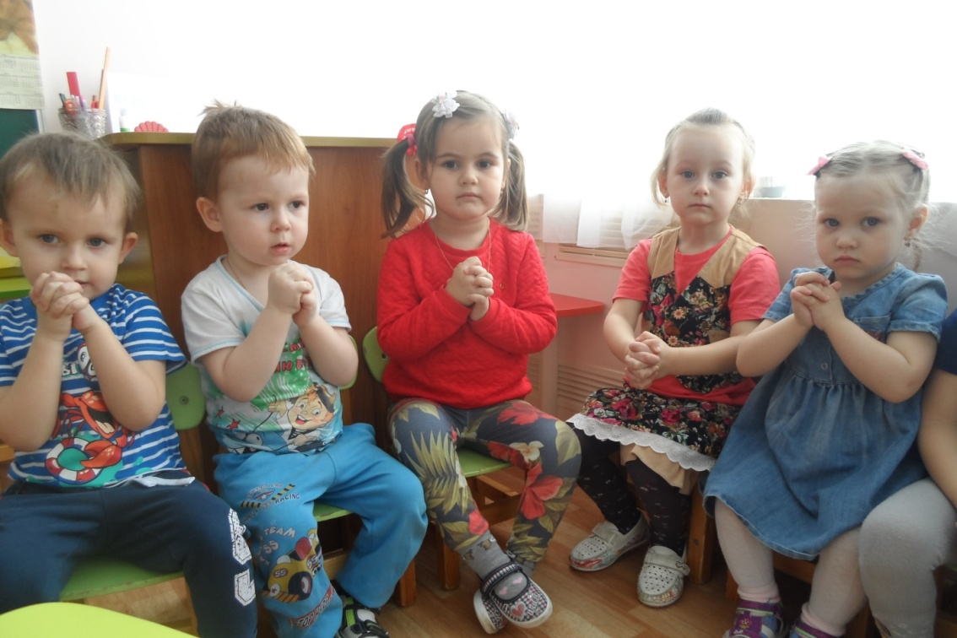
«На лужочке»
Ветер травушку качает, влево – вправо наклоняет,
Вы не бойтесь зайки, веселитесь на лужайке!
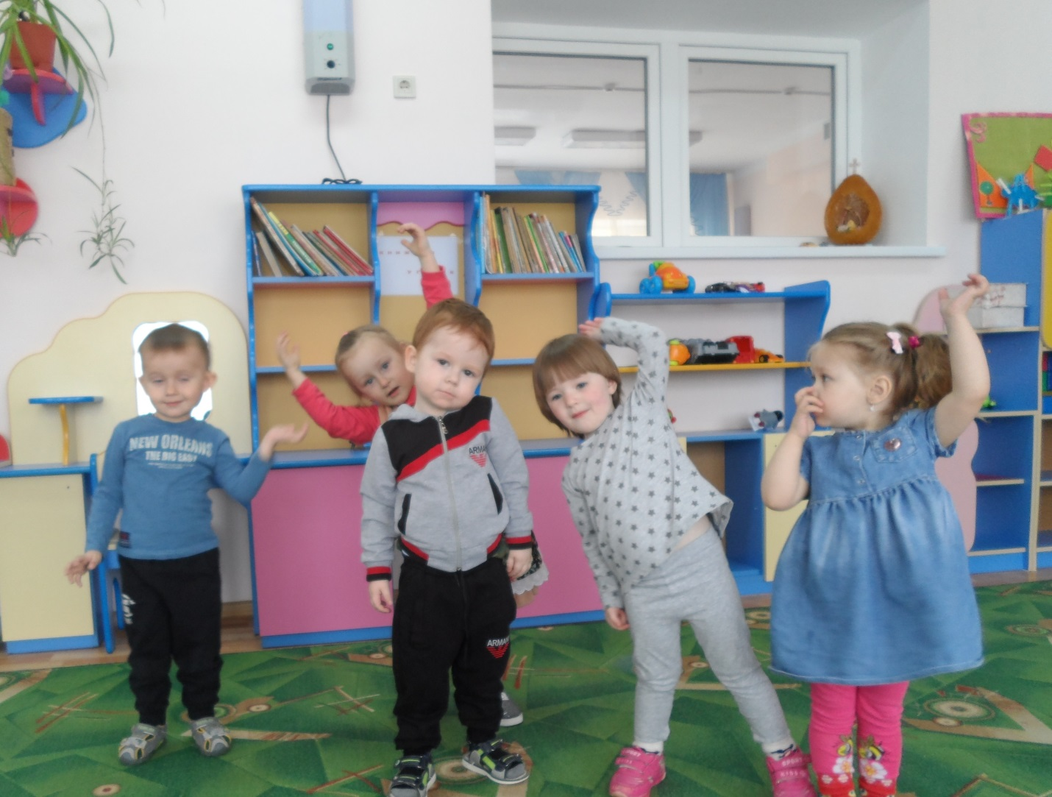

Мы топаем ногами
Мы топаем ногами, мы хлопаем руками,
Качаем головой, качаем головой.
Мы ручки поднимаем, мы ручки опускаем,
Мы ручки подаём и бегаем кругом.
